UNIVERSIDADE FEDERAL DE PERNAMBUCO
GRADUAÇÃO EM CIÊNCIA DA COMPUTAÇÃO
CENTRO DE INFORMÁTICA

2005.1

VICTOR-P: UM CVA CHATTERBOT COM PERSONALIDADE
_______________________________________________

TRABALHO DE GRADUAÇÃO
EM INTELIGÊNCIA ARTIFICIAL

Aluno: Eudes Pimentel Canuto
Orientadora: Flávia de Almeida Barros
Co-orientadora: Patrícia Cabral de Azevedo Restelli Tedesco

Agosto 2005
Agradecimentos

A minha família, pelo apoio e incentivo em todos os momentos da minha vida, sejam eles quais forem.

A Martina, pelo amor e carinho dedicados a mim nesses 2 anos e meio que esteve ao meu lado e por tudo que ela representa para mim.

Aos meus amigos, pelo apoio, pelos conselhos, pelas alegrias divididas e experiências vividas, e com quem eu aprendi e aprendo até hoje.

A César Pereira pela boa vontade e ajuda dedicados à realização do trabalho que foi de grande importância.

A Paula Coelho pela ajuda e atenção que teve ao dar sugestões, conselhos e pela gentileza de ceder trabalhos que contribuíram para o desenvolvimento do projeto.

Aos professores do Centro de Informática, por todo conhecimento passado, em especial Fernando Fonseca pela sua importância na minha formação intelectual.

A Luciano Guedes e Conceição Bezerra, meus companheiros de trabalho, pela compreensão nos momentos difíceis durante a realização do trabalho.

A Patrícia Tedesco, por todo conhecimento e experiência compartilhados, pela ajuda e pelo incentivo.

A Flávia Barros, em especial, pela paciência, ajuda e conhecimento que foram determinantes para a realização do trabalho.

Resumo

Chatterbots são sistemas que têm o objetivo de interagir como usuários em linguagem natural. A inclusão de personalidade possui um papel fundamental, no intuito de melhorar o desempenho desses sistemas, explorando e influenciando o comportamento do usuário. Este Trabalho de Graduação apresenta o VICTOR-P, um CVA que contém um chatterbot com personalidade. Este CVA é parte do Project Management Knowledge Learning Environment (PMK), um ambiente inteligente de ensino sobre gerenciamento de projetos, resultado de um projeto de pesquisa já consolidado. O VICTOR-P tem por objetivo auxiliar estudantes no processo de aprendizado em gerenciamento de projetos, respondendo a perguntas, conversando com os estudantes, dando um feedback imediato para as ações dos estudantes, fornecendo dicas e tentando manter o estudante motivado. As tecnologias envolvidas na criação do chatterbot do VICTOR-P foram a linguagem iAIML, que traz o conceito de intencionalidade dos diálogos, e a arquitetura de construção de chatterbots com personalidade, a Persona-AIML.

Palavras-chave: Chatterbots, AIML, iAIML, Persona-AIML, Companheiros Virtuais de Aprendizado, PMK, Processamento de Linguagem Natural, Inteligência Artificial aplicada à Educação.

Lista de Abreviaturas

AIML Artificial Intelligence Markup Language
AVA Ambiente Virtual de Aprendizado
CVA Companheiro Virtual de Aprendizado
EAD Ensino à Distância
iAIML AIML com Intenção
i-learning intelligent-learning
JEOPS Java Embedded Object Production System
MBTI Myers Briggs Type Indicator
PMBOK Project Management Body of Knowledge
PMK Project Management Learning Environment
PMP Project Management Professional
PMI Project Management Institute
PLN Processamento de Linguagem Natural
TAC Teoria da Análise da Conversação
UML Unified Modeling Language
VICTOR Virtual Intelligent Companion for Tutoring and Reflection
XML eXtensible Markup Language
Lista de Figuras

Figura 2.1 – Exemplo de diálogo utilizando iAIML 13
Figura 2.2 – Atribuição de valores das variáveis de controle em iAIML 14
Figura 2.3 – Regra para controle do andamento do diálogo 14
Figura 2.4 – Categoria que questiona o andamento do diálogo 14
Figura 2.5 – Regra para controle de repetições 15
Figura 2.6 – Categoria que questiona repetições no diálogo 15
Figura 2.7 – Regra para sentenças desconhecidas 16
Figura 2.8 – Descrição da Arquitetura Persona-AIML 17
Figura 2.9 – Árvore XML do Componente de Personalidade 18
Figura 2.10 – Funcionamento do interpretador 18
Figura 3.1 – Ontologia do domínio do PMBOK 24
Figura 3.2 – Quadro de Quatro Animações do VICTOR 26
Figura 3.3 – Arquitetura do CVA VICTOR 27
Figura 4.1 – Classes de Abertura 31
Figura 4.2 – Classes de Desenvolvimento 31
Figura 4.3 – Classes de Fechamento 32
Figura 4.4 – Exemplo de entradas de uma classe de categoria 32
Figura 4.5 – Exemplo de formação de réplica de uma classe de categorias 33
Figura 4.6 – Classes de perguntas sobre o domínio da aplicação 34
Figura 4.7 – Classes de categorias que fazem parte do componente de personalidade 36
Figura 4.8 – Diagrama de classes de um agente chatterbot Persona-AIML 36
Figura 4.9 – Crenças do chatterbot em XML 37
Figura 4.10 – Ações implementadas no componente de personalidade em XML 38
Figura 4.11 – Frases para a classe elogiar 40
Figura 4.13 – Frases para a classe perguntar como se sente 41
Figura 4.14 – Frases para a classe desculpar-se 42
Figura 4.15 – Frases quando o bot não perdoa mais o estudante 43
Figura 4.16 – Frases para a classe dizer que vai encerrar o diálogo 43
Figura 4.17 – Frases para a classe perguntar o nome do bot 44
Figura 4.19 – Frases para a classe agradecer 46
Figura 4.21 – Frases para a classe xingar 48
Figura 4.22 – Exemplo de diálogo 1 49
Figura 4.23 – Exemplo de diálogo 2 50
Figura 4.24 – Exemplo de diálogo 3 51

Índice

1. Introdução 7
2. Chatterbots 9
2.1 História e Estado da arte 9
2.2 iAIML: AIML com Intenção 11
2.2.1 Teoria da Análise da Conversação 11
2.2.1.1 Organização Global da Conversação 11
2.2.1.2 Organização Local da Conversação 12
2.2.2 Aspectos funcionais 12
2.2.3 Aspectos de Implementação 13
2.3 Persona-AIML 16
2.3.1 A Arquitetura Persona-AIML 17
3. O PMK e o VICTOR 20
3.1 O Ambiente PMK 20
3.2 Companheiros Virtuais de Aprendizado 22
3.3 O VICTOR 23
4. O Chatterbot com Personalidade 28
4.1 Metodologia de Desenvolvimento 29
4.2 Elaboração da Base de Categorias 29
4.3 Componente de Personalidade 35
4.4 Diálogos do Componente de Personalidade 39
4.4.1 Classe/Intenção: elogiar 40
4.4.2 Classe/Intenção: ameaçar 40
4.4.3 Classe/Intenção: perguntar como se sente 41
4.4.4 Classe/Intenção: desculpar-se 42
4.4.5 Classe/Intenção: dizer que vai encerrar o diálogo 43
4.4.6 Classe/Intenção: perguntar o nome do bot 43
4.4.7 Classe/Intenção: saudar/cumprimentar 44
4.4.8 Classe/Intenção: agradecer 45
4.4.9 Classe/Intenção: xingar 47
4.5 Experimentos e Exemplos de Diálogos 48
5. Conclusões 53
6. Referências Bibliográficas 55
Apêndice A – Matching Behaviour no ProgramD 60
Apêndice B – Myers Briggs Type Indicator (MBTI) 62
Datas e Assinaturas 68

1. Introdução

Desde a década de 50, quando Alan Turing propôs o que ficou mais tarde conhecido como “Jogo da Imitação” (Imitation Game) [TURING, 1950], existe a idéia de prover comunicação em linguagem natural para usuários de computadores. Desde então identifica-se diversas tentativas de se construírem tais sistemas. Atualmente esses sistemas, conhecidos como chatterbots [LAVEN, 2002], estão sendo utilizado em diversas aplicações na Internet, como sites de comércio eletrônico, ensino a distância e entretenimento. Com a crescente disseminação da Web, esses sistemas se tornaram foco de discussão entre pesquisadores das áreas de Inteligência Artificial, Filosofia, Educação e Ciência Cognitiva.
Os chatterbots são visto como facilitadores no processo de interação usuário-máquina, sendo capazes de explorar o comportamento dos usuários [MOON, 1998] e até mesmo influenciá-los nos processos de tomada de decisão [SILVA, 2000]. Alguns estudos recentes mostram que o uso da personalidade traz uma melhoria no desempenho desses sistemas [ELLIOT, 1992; REILLY, 1996; OLIVEIRA E SARMENTO, 2002]. Com base nisto, acredita-se ser de grande importância e utilidade a criação de chatterbots com personalidade coerente e robusta durante suas interações com os usuários.
Como já mencionado acima, chatterbots podem ser utilizando em ambientes para educação a distância, com o objetivo principal de minimizar problemas de isolamento em tais ambientes. Os atuais sistemas educacionais na Web não tratam adequadamente o problema da motivação de seus usuários. Isso provoca um sentimento de isolamento por parte dos alunos, sendo verificada uma grande taxa de desistência de estudantes de sistemas on-line. Este problema é ainda mais acentuado quando os alunos entram em dificuldades e não têm a quem recorrer para ultrapassar barreiras muitas vezes bastante simples. Neste cenário, os Companheiros Virtuais de Aprendizado (CVAs) podem minorar o sentimento de isolamento dos estudantes, e os problemas de evasão e falta de motivação verificados nos ambientes de educação atuais, que por sua vez acarretam em problemas de desempenho dos alunos.
O objetivo deste Trabalho de Graduação é incorporar um chatterbot com personalidade ao CVA VICTOR (Virtual Intelligent Companion for TutOring and Reflection), um agente pedagógico inteligente dentro de um ambiente de gerenciamento de projetos, o PMK (Project Management Kownledge Learning Environment) [TORREÃO, 2005] . Este CVA será chamado de VICTOR-P.
O VICTOR-P conversa com os estudantes sobre assuntos gerais e também sobre assuntos relacionados ao ambiente de estudo, respondendo eventuais dúvidas dos estudantes. Este bot preocupa-se com o aspecto motivacional, tendo para cada estudante um comportamento personalizado, baseado na interação do estudante com o chatterbot, no tipo de personalidade do usuário e no histórico de aprendizado do usuário no ambiente. O chatterbot faz parte do CVA já presente no ambiente, que auxilia os estudantes baseado em estratégicas pedagógicas.
Para o desenvolvimento do VICTOR-P foram utilizadas tecnologias recentes para o desenvolvimento de chatterbots. A linguagem utilizada para a programação foi iAIML [NEVES, 2005], uma extensão de AIML (Artificial Intelligence Markup Language) [WALLACE, 2004], que trata o conceito de intencionalidade das falas e traz melhoria no controle do fluxo dos diálogos. Foi utilizada a arquitetura Persona-AIML [GALVÃO, 2003] para o desenvolvimento da personalidade do chatterbot.
Este documento está organizado da seguinte maneira: o capítulo 2 apresenta a história e o estado da arte no desenvolvimento de chatterbots, assim como um detalhamento das técnicas utilizadas na construção do chatterbot proposto. O capítulo 3 detalha o ambiente PMK e o CVA no qual o chatterbot foi incluído. No capítulo 4 é discutida a implementação da personalidade no VICTOR-P, explicando como o mesmo foi desenvolvido. Por fim, o capítulo 6 traz os conslusões, as dificuldades encontradas e sugestões de trabalhos futuros.

2. Chatterbots

Chatterbots são sistemas que utilizam linguagem natural para dialogar com o usuário [BICKMORE, 1999; LAVEN, 2002]. Os primeiros chatterbots tinham aplicação restrita a estudos acadêmicos. Atualmente, eles são considerados alternativas capazes de desempenhar o papel de facilitadores em diversas aplicações como, por exemplo, comércio eletrônico e ensino a distância. Esses sistemas têm a capacidade de explorar o comportamento social do usuário perante o computador, mesmo quando não são programados com essa intenção. Neste capítulo, será apresentada uma revisão sobre os chatterbots, observando sua evolução histórica e suas características principais, a descrição de iAIML, a linguagem utilizada para o desenvolvimento da base de diálogos, assim como a descrição de Persona-AIML, a arquitetura para a implementação do componente de personalidade.

2.1 História e Estado da arte
A história dos chatterbots pode ser dividida em três gerações [NEVES E BARROS, 2003], de acordo com a forma como esses sistemas são implementados. Esta seção apresenta uma visão geral da evolução dos chatterbots e suas aplicações.
O marco inicial da primeira geração foi o chatterbot ELIZA [WEIZENBAUM, 1966], alguns anos após Turing propor o Jogo da Imitação. ELIZA se comporta como uma terapeuta induzindo o usuário a revelar informações pessoais. Através do princípio psicanalítico Rogeriano, que consiste em responder a perguntas repetindo as frases do pacientes, o sistema faz com que o diálogo se torne introspectivo. Esse sistema despertou atenção na comunidade científica, pois sistemas como estes, relativamente simples de serem implementados, são capazes de influenciar o comportamento dos usuários. A arquitetura de ELIZA é bem simples, e sua programação baseada em técnicas de casamento de padrões [AHO, 1980]. Uma característica marcante de ELIZA é a forma de construção de algumas frases. O sistema tende a repetir as frases dos pacientes, em alguns casos ele modifica a frase do interlocutor, retornando uma pergunta relacionada ao que foi dito. Por exemplo, se o usuário digita uma frase como “I am having a very bad day”, a réplica retornada por ELIZA é a seguinte: “Did you come to me because you were having a very bad day?”. Porém, esse tipo de construção de réplicas possui limitações, retornando frases sem sentido, que atrapalham o diálogo. Por exemplo, quando o usuário digita “I am doing fine thank you”, ELIZA responde “How long have you been doing fine thank I?”. Outros chatterbots que merecem destaque na primeira geração são THE PC THERAPIST [WEINTRAUB, 1992], vencedor do Prêmio Loebner [LOEBNER, 2004] em 1991, 1992, 1993 e 1995, e o chatterbot HEX (escrito por Jason Hutchens), vencedor do Loebner em 1996. Esses dois chatterbots são inspirados em ELIZA, utilizando técnicas de casamento de padrões e outras técnicas mais avançadas do ponto de vista de Inteligência Artificial e Engenharia de Software.
Os crescentes avanços na área de PLN, Inteligência Artificial e Engenharia de Software inspiraram os cientistas a produzirem sistemas que utilizassem as novas técnicas disponíveis, iniciando a segunda geração dos chatterbots na década de 1990. Um chatterbot marcante dessa geração é JULIA, desenvolvido por Michael Mauldin [MAULDIN, 1994], que utiliza Redes Neurais para criar seu modelo de conversação. Esse chatterbot fazia parte de um sistema de entretenimento virtual, interagindo com outros usuários em salas de bate papo, como se fosse um ser humano [EDWARDS, 2000]. Outro sistema dessa geração que merece destaque é JFRED, um framework para desenvolvimento de chatterbots [GARNER, 2000]. Alguns chatterbots que utilizam essa tecnologia foram premiados, porém o desempenho dos chatterbots de primeira geração é considerado melhor do que o desempenho dos bots da segunda geração, segundo as avaliações do Prêmio Loebner.
A terceira geração é marcada pela linguagem AIML (Artificial Intelligence Markup Language), usada na construção de A.L.I.C.E. (Artificial Linguistic Internet Computer Entity) [WALLACE, 2004b], ganhador do prêmio Loebner de 2000. AIML é uma linguagem de marcação baseada em XML (eXtensible Markut Language), utilizada para a elaboração da base de conhecimento de chatterbots. O modelo proposto por Wallace procura negar qualquer influência lingüística e adota uma abordagem empiricista, baseada na observação de diálogos. A.L.I.C.E. ganhou reconhecimento internacional e ganhou vários prêmios Loebner recentes. Através da produção de vários processadores e ferramentas que auxiliam no desenvolvimento de chatterbots utilizando AIML, Wallace favoreceu a criação de uma comunidade de produção sistemas utilizando AIML.

2.2 iAIML: AIML com Intenção
iAIML é uma extensão da linguagem AIML cujo objetivo principal é a incorporação de um mecanismo de tratamento de intenção [NEVES, 2005]. Esta extensão foi desenvolvida com o intuito de melhorar o desempenho de chatterbots em diálogos livres com usuários. O tratamento da intenção é um dos grandes problemas da área e é uma questão central na interpretação de diálogos naturais [NEVES, 2005]. A base conceitual adotada para o desenvolvimento do iAIML foi a Teoria da Análise da Conversação (TAC) [MARCUSCHI, 1986], uma teoria lingüística que considera a intenção em pares adjacentes e não apenas nas sentenças do falante (como acontece na Teoria dos Atos de Fala [SEARLE, 1976]). iAIML demonstra ser capaz de corrigir uma série de problemas presentes em diálogos com chatterbots, como por exemplo o tratamento de sentenças desconhecidas. Uma das grandes contribuições de iAIML é o controle da estrutura global dos diálogos, através de críticas a turnos de abertura ou fechamento que aparecem no desenvolvimento, ou turnos de desenvolvimento ditos na abertura ou fechamento do diálogo. iAIML é compatível com os interpretadores AIML, e a solução desenvolvida redefine a base AIML padrão, incorporando informações de intencionalidade e regras que utilizam essas informações na interpretação e geração de sentenças. A seguir, será apresentada a TAC e em seguida serão apresentados o funcionamento do sistema e os detalhes de implementação.

2.2.1 Teoria da Análise da Conversação
O modelo proposto por Marcuschi [1986] para análise da conversação, trata tanto dos aspectos organizacionais da conversação quanto dos aspectos comunicativos da conversação como base para definição de critérios de avaliação de chatterbots. Segundo Marcuschi, a conversação é um fenômeno único que precisa ser analisado de forma ampla, a partir de organizadores locais e globais. A seguir, apresentamos os dois níveis de organização da conversação.

2.2.1.1 Organização Global da Conversação
Uma conversação considerada normal ocorre em três fases distintas: abertura, desenvolvimento e fechamento. Nos diálogos de abertura, dependendo do tipo de interação dos interlocutores, existem por exemplo saudações, cumprimentos e apresentações. No desenvolvimento, iniciam-se os tópicos que evoluem durante a conversa, podendo ocorrer várias mudanças de tópico. No fechamento, os usuários despedem-se.

2.2.1.2 Organização Local da Conversação
Dentro das fases de organização global da conversação descritas acima, temos, segundo Marcuschi, uma série de elementos organizadores. Dentre estes elementos, destacam-se o turno, as seqüências, a preferência e os tópicos. Entende-se por turno a produção de um falante enquanto está com a palavra. Para Marcuschi, a tomada de turno é uma operação básica da conversação, e o turno, um de seus componentes centrais. Outros fatores de organização local da conversação extrapolam o nível do turno, e se estendem ao nível da seqüência. Entre essas seqüências, os pares adjacentes, são extremamente importantes para a análise da conversação, por sua estruturação altamente padronizada. O termo "par adjacente" foi introduzido por Schegloff [SCHEGLOFF, 1972], e define uma seqüência de dois turnos que coocorrem e servem para organizar localmente uma conversação. Por exemplo, no caso dos cumprimentos, é quase obrigatória a ocorrência de um segundo turno em resposta ao primeiro, sendo incomum, ou mesmo inadequada a inclusão de algo entre um turno e outro. As preferências, trata das diferentes maneiras de se responder a uma determinada ação no contexto conversacional [SACKS E SCHEGLOFF, 1974]. Finalmente, os tópicos, que, neste caso, diferentemente do que ocorre no monólogo, é negociado pelos interlocutores a cada turno, podendo a qualquer momento ser redirecionado. Para Marcuschi, uma conversação deve ser considerada fluente quando passa de um tópico para outro de forma natural, sem que se perceba uma quebra.

2.2.2 Aspectos funcionais
Os diálogos nos sistemas baseados em iAIML possuem um processamento diferente dos que utilizam bases AIML padrão. Para ilustrar o processamento de um sistema baseado em AIML com intenção, será utilizada a Figura 2.1 seguir, que mostra um diálogo curto.

Abertura
(1) USUÁRIO: Oi
(2) BOT: Oi. Tudo bom?
(3) USUÁRIO: Olá!
(4) BOT: Já não nos saudamos antes?
(5) USUÁRIO: Ok, quem é você?
(6) BOT: Eu sou um chatterbot.
Desenvolvimento
(7) USUÁRIO: O que é um chatterbot?
(8) BOT: Chatterbots são sistemas de computadores. Você acredita?
(9) USUÁRIO: Acho que eu acredito.
(10) BOT: Eu acredito.
(11) USUÁRIO: Oi, como vai você?
(12) BOT: Desculpe-me mas, já não nos saudamos antes?
Fechamento
(13) USUÁRIO: Tchau
(14) BOT: Tchau, até logo.

Figura 2.1 – Exemplo de diálogo utilizando iAIML

Note que, no decorrer do diálogo, acontecem situações atípicas que serão objeto de estudo para uma melhor explanação do funcionamento do sistema. A base iAIML é formulada a partir da TAC, para um melhor controle global da conversa. Note que, na sessão de Abertura existe uma saudação (1) que é corretamente respondida em (2). Em seguida uma nova saudação aparece em (3), e o chatterbot percebe a repetição da mesma intenção da sentença anterior (4), questionando essa repetição. Já na etapa de desenvolvimento, o usuário faz uma pergunta (7) que tem a intenção de buscar a definição de algo. O chatterbot responde a pergunta em (8) e depois o usuário responde algo que o chatterbot não entende (9), isto é, não consta na base de conhecimento. iAIML oferece um controle de sentenças desconhecidas, que determina que a próxima sentença do chatterbot (10) seja algo relacionado à intenção do bot no turno anterior. Depois disso, o usuário faz novamente uma saudação (11), que pertence à seção de abertura. Como o diálogo encontra-se na seção de desenvolvimento, o chatterbot percebe isso e responde de maneira apropriada (12). Por fim, o usuário se despede (13), o chatterbot respondendo de maneira adequada (14).
2.2.3 Aspectos de Implementação
Como iAIML é implementado com elementos compatíveis com AIML padrão, foram definidas algumas variáveis utilizando-se da tag <set>, definindo três variáveis: session, bot_intention e user_intention. A Figura 2.2 exemplifica como os valores são atribuídos às variáveis. A seguir, será descrita a utilização dessas variáveis.
Figura 2.2 – Atribuição de valores das variáveis de controle em iAIML
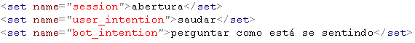

A variável session é a que guarda a informação da fase em que o diálogo se situa, podendo esta assumir três valores predefinidos: abertura, desenvolvimento e fechamento. A informação desta variável é utilizada para evitar que o sistema aceite situações inusitadas do ponto de vista sócio-cultural, como um turno de abertura na seção de desenvolvimento ou durante a seção de fechamento, assim como um turno de fechamento antes da seção de abertura [MARCUSCHI, 1986]. Para a realização desse controle são utilizados alguns elementos de controle de fluxo de AIML padrão, as tags <condition> e <srai>. No diálogo acima (Figura 2.1), temos uma regra para questionar um turno de abertura do interlocutor durante o desenvolvimento. A Figura 2.3 mostra a regra utilizada pelo sistema para determinar que o turno (11) do diálogo acima não deveria ser utilizado naquele ponto da conversa. Essa regra deve estar contida em todas as categorias da seção de abertura, pois caso a condição abaixo seja satisfeita, existe uma “chamada de função” através da tag <srai> para uma categoria efetuar o questionamento global da conversa (Figura 2.4).

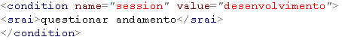

Figura 2.3 – Regra para controle do andamento do diálogo

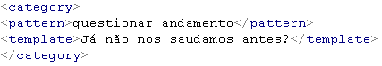

Figura 2.4 – Categoria que questiona o andamento do diálogo

A variável user_intention é preenchida com valores de classes de intenção no intuito de se determinar qual a intenção do usuário naquele ponto do diálogo. Com essa informação, nos turnos posteriores é possível determinar se sentenças possuem a mesma intenção podendo se considerar estas repetições. Na Figura 2.1 vemos que a intenção do usuário na primeira fala (1) é saudar o bot. Já no turno (3), o usuário volta a saudar o bot, e como a variável user_intention contém o valor "saudar", este evento é considerado (Figura 2.5), fazendo com que o sistema direcione sua réplica para uma categoria especial que questiona o fato de o usuário estar sendo repetitivo (Figura 2.6).

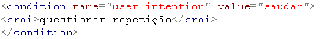

Figura 2.5 – Regra para controle de repetições

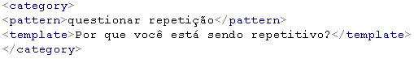
Figura 2.6 – Categoria que questiona repetições no diálogo

A variável bot_intention também é preenchida com valores de classes de intenção, porém com um outro objetivo, que é o de tentar inferir a intenção do interlocutor nos turnos tratados como desconhecidos [NEVES, 2005]. Quando o chatterbot não consegue reconhecer um turno do interlocutor, ele supõe que determinados turnos são complementos comuns aos seus turnos anteriores [SCHEGLOFF, 1972]. Na Figura 2.1, vemos que o bot responde corretamente a uma pergunta do usuário (8) e faz uma pergunta (“Você acredita?”). No turno seguinte é esperado que o usuário responda a pergunta e, caso o bot consiga identificar a resposta, uma saída contida em alguma categoria será retornada. Caso contrário, como ocorre em (9), uma classe de sentenças desconhecidas fará o tratamento da sentença baseada na intenção do bot no turno anterior. Na Figura 2.7 temos um trecho da categoria de sentenças desconhecidas onde utilizamos a tag <condition> para vincular a réplica do chatterbot à intenção do seu último turno.
A seguir veremos uma breve apresentação da Persona-AIML, a arquitetura utilizada na construção do chatterbot do VICTOR-P.
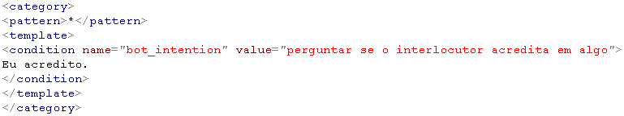
Figura 2.7 – Regra para sentenças desconhecidas

2.3 Persona-AIML
Estudos recentes comprovam que a utilização de personalidade contribui com a melhoria do desempenho de sistemas como chatterbots. Persona-AIML é uma arquitetura que visa a criação de chatterbots em AIML com personalidade, através da utilização de algum modelo de personalidade pré-definido, como por exemplo o Modelo dos Cinco Grandes Fatores (Big Five) [MCCRAE E JOHN, 1992], consagrado da Psicologia. Porém, a arquitetura é flexível à incorporação de outros modelos de personalidade. A arquitetura é uma extensão de AIML, adicionando algumas funcionalidades para a definição da personalidade seguindo o modelo de personalidade escolhido. Neste trabalho, foi utilizado o modelo citado, em que a personalidade é composta de cinco elementos: traços, atitudes, humor, emoções e estados físicos.
A arquitetura é baseada nos conceitos de agentes inteligentes [RUSSEL E NORVIG, 1992], classificando os chatterbots como agentes reativos com estado interno, isto é, eles mapeiam as percepções do ambiente em ações através de regras. Existe um mecanismo para o armazenamento de informações sobre o ambiente, ações e percepções, que representam seu estado interno e, de acordo com as interações que o agente vai realizando com o ambiente, essas informações são atualizadas. Com isso, eles têm uma maior capacidade para escolher as ações mais adequadas a serem realizadas. Foi utilizada a abordagem simbólica na construção do agente.
Persona-AIML é modular, flexível, reutilizável e extensível para a criação de chatterbots com personalidade. Sua modelagem foi feita utilizando o paradigma de orientação a objetos utilizando a linguagem UML (Unified Modeling Language) [FOWLER E SCOTT, 2000], e seu conversor para AIML foi implementado em Java totalmente compatível com interpretadores disponíveis pela comunidade de desenvolvimento de chatterbots em AIML. A seção seguinte detalha a arquitetura do Persona-AIML e assim como o seu funcionamento.
2.3.1 A Arquitetura Persona-AIML
Com base nos conceitos descritos acima, a arquitetura Persona-AIML possui quatro componentes: (1) base de categorias; (2) log do diálogo (3) componente de personalidade; e (4) componente de raciocínio. A Figura 2.8 apresenta uma visão geral dessa arquitetura [GALVÃO, 2003].

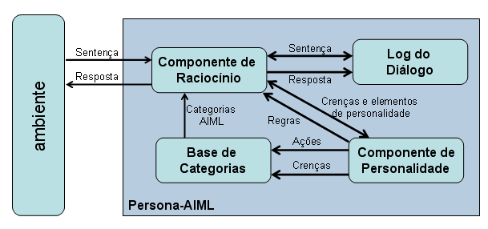

Figura 2.8 – Descrição da Arquitetura Persona-AIML [GALVÃO, 2003]

A base de categorias é composta por arquivos em que são definidas categorias AIML, utilizadas pelo componente de raciocínio para identificar o padrão da sentença digitada pelo usuário, bem como para responder ao usuário. Cada categoria pertencente à base tem uma intenção (e.g., saudar ou xingar), que no componente de personalidade será utilizado para determinação da resposta ao usuário.
O componente que guarda o log do diálogo é responsável por manter o histórico da conversação com o usuário, fornecendo recursos para a sua contextualização, sendo este componente fornecido pelos interpretadores da linguagem AIML da comunidade de chatterbots.
No componente de personalidade, são definidos as crenças (beliefs), o modelo de personalidade adotado (personality), as ações (actions) do chatterbot e as regras (rules) que determinam o seu comportamento [GALVÃO, 2003]. O botmaster é quem define o componente de personalidade utilizando as tags de Persona-AIML na linguagem XML. Na Figura 2.9, vemos a árvore XML produzida na implementação de um Componente de Personalidade.

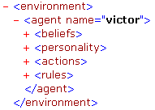

Figura 2.9 – Árvore XML do Componente de Personalidade

O componente de raciocínio, que é representado pelo interpretador AIML, é responsável pela etapa do reconhecimento das sentenças (casamento de padrão) do usuário e pela construção da resposta. A Figura 3.10 mostra o funcionamento do interpretador AIML.

Figura 2.10 – Funcionamento do interpretador [GALVÃO, 2003]
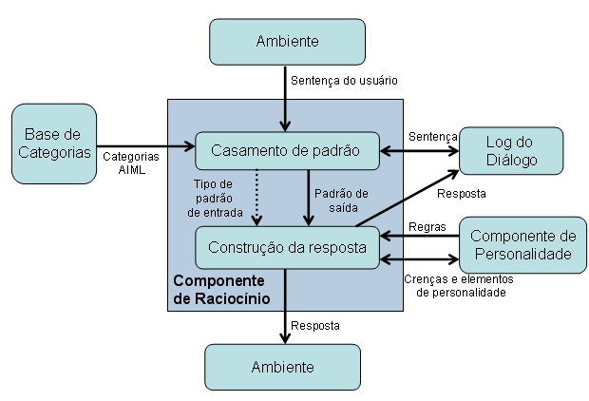

É neste componente que se dá o processamento das regras do componente de personalidade que darão suporte à construção da reposta para o usuário. Na etapa de construção da resposta é que se determinará qual a resposta que será retornada com base nas regras do componente de personalidade, que podem ser várias. Para mais informações de como esse processo ocorre, ler o Apêndice A.
As respostas que são decorrentes do disparo das regras do componente de personalidade têm prioridade sobre as respostas da base de categorias. Quando não houver regras para o tratamento de determinado padrão de entrada, a resposta será aquela que estiver na base de categorias, e será independente do componente de personalidade.
Neste trabalho, foi realizada uma integração entre a arquitetura Persona-AIML e a linguagem iAIML, a fim de se construir um chatterbot capazr de demonstrar personalidad e tratar intencionalidade dos diálogos. De fato, o tratamento explícito de intenção proporcionado pela iAIML facilitou a construção do chatterbot com personalidade, uma vez que esta informação é usada na construção das réplicas do bot. O capítulo 4 apresenta em detalhes esta integração, bem como o VICTOR-P.
A seguir, veremos detalhes sobre o ambiente PMK e sobre o VICTOR, ponto de partida para o desenvolvimento do VICTOR-P.

3. O PMK e o VICTOR

A Educação a Distância (EAD) tem um papel importante na disseminação do conhecimento, capacitação e qualificação através de custos baixos e alta acessibilidade, uma demanda crescente atualmente. Porém, o aspecto motivacional é algo que se torna um problema nesses sistemas, pela impessoalidade do tratamento dos conteúdos a serem aprendidos, e também pelo fato de que cada estudante possui necessidades próprias para o aprendizado. Esse problema faz com que a taxa de evasão desses sistemas seja alta, pois o desempenho dos estudantes fica comprometido, fazendo com que eles fiquem desmotivados para a continuidade dos estudos. A utilização de um Companheiro Virtual de Aprendizado (CVA) num sistema de EAD, o que caracteriza o i-learning (do inglês, aprendizado inteligente), possibilitar que os estudantes sejam tratados de maneira personalizada, através do acompanhamento do estudante no decorrer dos estudos, na tentativa de motivá-los e fazer com que a experiência seja atrativa.
O Project Management Knowledge Learning Environment (PMK) é um ambiente de ensino que tem como domínio a área de Gerenciamento de Projeto utilizando como literatura o PMBOK® Guide edição 2000 e outras referências da área. O VICTOR (Virtual Intelligent Companion for TutOring and Reflection) é um CVA que é acoplado ao sistema no intuito de tratar de maneira personalizada cada estudante durante o processo de aprendizado.
A seguir, será descrito o ambiente de aprendizado PMK, assim como o projeto e sua implementação (seção 3.1). Na seção 3.2, serão descritos conceitos de Companheiros Virtuais de Aprendizado, assim como os benefícios de sua utilização em sistemas EAD. Na seção 3.3, será apresentado o VICTOR integrado ao PMK, assim como a metodologia da sua construção.
3.1 O Ambiente PMK
Como citado anteriormente, o PMK é um ambiente inteligente de aprendizagem na área de Gerenciamento de Projetos e, por possuir um CVA acoplado ao sistema, é considerado um ambiente de aprendizado inteligente (i-learning). O principal intuito é promover uma melhor qualidade no tratamento dos conteúdos através do acompanhamento dos estudantes de forma personalizada, sempre se preocupando com o aspecto motivacional dos mesmos, propondo uma visão mais prática e interativa de Gerenciamento de Projetos [TORREÃO, 2005] . O ambiente também promove uma preparação para a certificação PMP (Project Management Professional), uma das certificações mais conceituadas da área. Os recursos didáticos do ambiente são diversos, possuindo questionários contendo simulados para a preparação para a certificação PMP, perguntas freqüentes, exercícios, biblioteca, glossário, lista de figuras e links interessantes.
O ambiente PMK foi desenvolvido utilizando tecnologias de construção de sistemas Web atuais, sendo este multi-plataforma, podendo ser executado utilizando sistemas operacionais diferentes e diversos Web Browsers disponíveis. A plataforma J2EE foi empregada no desenvolvimento do ambiente, a qual utiliza a linguagem Java, juntamente com Servlets e JavaServer Pages (JSP). Dentre as outras tecnologias envolvidas na fase de desenvolvimento, podemos citar: JavaScript, Cascading Style Sheets (CSS), XML, Flash e banco de dados MySql [TORREÃO, 2005] .
Através de uma interface gráfica intuitiva, o estudante pode navegar pelas diversas áreas de conhecimento, percorrendo os links e podendo fazer anotações durante o aprendizado. Existe a possibilidade de visualização do histórico do conteúdo já estudado, verificando-se que páginas do assunto foram visitadas. O estudante pode acessar a qualquer momento as outras opções de estudo do conteúdo, como o glossário, as figuras, a biblioteca, o índice, ajuda e perguntas freqüentes.
Uma grande quantidade de exercícios é oferecida, podendo ser de múltipla escolha, de preenchimento de lacunas e de montagem de diagramas. O estudante tem acesso ao histórico de simulados realizados, onde pode obter diversas informações relativas ao seu aprendizado, como a taxa de acerto de exercícios, os itens estudados, etc. Para os exercícios de múltipla escolha, existem dois modos para a resolução das questões: estudo e simulado. O modo estudo é caracterizado pelo fato de o estudante poder visualizar a resposta correta durante a resolução das questões, assim como ler dicas para a sua resolução. Já no modo simulado, existe uma simulação da prova real para a obtenção da certificação PMP. Já nos exercícios de preenchimento de lacunas, é necessário que o estudante preencha três lacunas para completar uma frase. Já nos exercícios de montagem de diagramas, o sistema apresenta uma lista de itens como opções e o estudante tem que montar o processo corretamente.
3.2 Companheiros Virtuais de Aprendizado
Atualmente, os Ambientes Virtuais de Aprendizado (AVAs) vêm se tornando cada vez mais comuns por serem formas de se adquirir conhecimento de forma fácil. A opção do aprendizado autodidata faz com que a forma do estudo seja diferenciada, na qual um tutor não tem uma participação direta no ensino. Com isso, o aprendizado torna-se cada vez mais individualizado e é importante que o estudante seja estimulado a aprender a interagir com o ambiente. Porém, como citamos anteriormente, esses ambientes não atendem a essas demandas, pois o aspecto motivacional dos estudantes não é explorado. O sentimento de isolamento aumenta e a impessoalidade é um fator que faz com que o aprendizado possa ser desestimulante. Devido a esses fatos é notória uma grande taxa de evasão dos cursos à distância [HARA E KLING, 2000].
Agentes inteligentes podem ser utilizados no sentido de tornar esses tipos de ambientes mais próximos de cursos presenciais, fazendo um acompanhamento dos estudantes durante a interação, possibilitando que o estudante tenha um melhor aprendizado. Quando esses agentes se encontram em ambientes educacionais, são comumente chamados de agentes pedagógicos, e possuem características do comportamento humano com o objetivo de auxiliar o estudante da melhor forma. Essas características podem aparecer de formas variadas, como textos, gráficos, animações, ícones, multimídia ou realidade virtual [JOHNSON et al. 2000]. Existe a necessidade de se promover nesses tipos de agentes a “ilusão de vida”, fazendo com que o fator isolamento seja minorado e a interação seja menos impessoal.
Agentes pedagógicos são professores mais efetivos quando estes demonstram e compreendem emoções [ELLIOT et al. 1997]. Durante a interação do agente com o estudante, os sentimentos do agente (e.g. alegria, surpresa, desapontamento) podem ser expressos em resposta às ações do estudante [SANTOS et al. 2002]. Esses sentimentos podem ser expressos em forma de texto, através da interface gráfica, ou pela combinação de mensagens de texto com um personagem animado [JOHNSON et al. 2000]. Personagens animados fazem com que a relação com o usuário se estabeleça de uma forma mais interativa e dinâmica. Algumas pesquisas realizadas mostram que estudantes que utilizaram sistemas de EAD com agentes pedagógicos se sentiram mais motivados a estudar do que em sistemas sem agentes pedagógicos. Agentes pedagógicos são também chamados de Companheiros Virtuais de Aprendizado (CVA), termo que será usado neste documento para se referir a tal tipo de agente.
A seguir será descrito o CVA que foi incorporado no PMK, o VICTOR, assim como alguns detalhes de seu desenvolvimento.
3.3 O VICTOR
No decorrer deste capítulo foram citadas as diversas limitações de sistemas de EAD que não possuem CVAs, fazendo com que as desistências se tornem cada vez mais freqüentes. O CVA VICTOR foi construído com o objetivo de superar esses problemas, auxiliando os estudantes de forma personalizada no processo de aprendizado no PMK. Ele é um personagem animado [CORREIA, 2004], interagindo com o estudante através de imagens e mensagens de texto, provendo um feedback imediato para as ações do estudante tentando mantê-lo motivado [TORREÃO, 2005] . Ele atua também como um chatterbot [LEITÃO, 2003], respondendo algumas questões relacionadas à área de Gerenciamento de Projetos. VICTOR pode ser considerado um agente de sugestão [JOHNSON et al. 2004], pois ele visa reforçar o aprendizado do estudante através de frases com sugestões. A tecnologia de construção do VICTOR utiliza JEOPS (Java Embedded Object Production System), que se trata de um motor de inferência para a linguagem Java [FIGUEIRA, 2000]. A metodologia de construção do VICTOR [TORREÃO et al. 2004] possui seis etapas: Identificação do Problema, Elicitação de Conceitos Relevantes do Domínio, Conceituação das Tarefas Pedagógicas, Construção da Arquitetura do CVA, Implementação do CVA e Avaliação e Refinamento do CVA.
Na etapa de Identificação do Problema, foi realizada uma pesquisa que revelou as principais dificuldades dos estudantes durante a preparação para a certificação PMP. Esta etapa revelou, por exemplo, que estudantes encontram mais dificuldades na área de Gerenciamento de Riscos, e a área mais fácil seria a de Gerenciamento de Escopo. Com essa investigação inicial, foi possível perceber as necessidades dos estudantes, assim como determinar o tipo do CVA que seria utilizado.
Na etapa de Elicitação de Conceitos Relevantes do Domínio, os conceitos mais importantes foram formalizados, e foi realizada a construção da ontologia do domínio do PMBOK e da especificação das suas restrições [TORREÃO, 2005] . A Figura 3.1 mostra a ontologia construída, em que podemos visualizar os termos do domínio e seus relacionamentos. Com a ontologia, é possível determinar várias informações relativas ao aprendizado do estudante. Ela também é usada para responder questões sobre o domínio [LEITÃO, 2003], como por exemplo: “Quais as entradas do processo de Iniciação?”, que faz a busca na ontologia trazendo a resposta adequada.

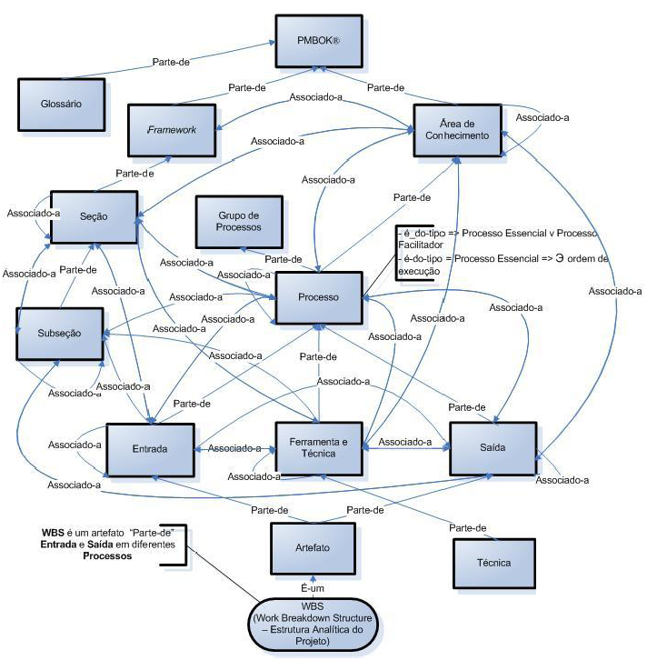
Figura 3.1 – Ontologia do domínio do PMBOK [TORREÃO, 2005]

Já na etapa de Conceituação das Tarefas Pedagógicas é possível se determinar como o CVA se comportará para auxiliar o estudante de forma efetiva. Foi definido que o principal objetivo do VICTOR é a colaboração com o aprendizado do estudante, fazendo com que os estudantes atinjam bons resultados durante a resolução de exercícios. Para isso, foram utilizadas diversas estratégias associadas a diferentes métodos de ensino, que por sua vez são constituídos de diferentes táticas de ensino [TORREÃO, 2005] . Para cada ação do estudante (e.g realização de um simulado), é necessária a utilização de táticas pedagógicas, como por exemplo elogiar o estudante, elogiar a correta resolução dos exercícios, motivar o estudante, como também fazer com que o estudante reflita sobre seu progresso no ambiente. Através de um questionário que o estudante preenche quando se cadastra no sistema, é possível se determinar a personalidade do estudante, de acordo um teste baseado no MBTI (Myers Briggs Type Indicator). O VICTOR se comporta de diferentes maneiras, de acordo com a personalidade de cada estudante, proporcionando estilos de aprendizagem diferentes.
Na etapa de Construção da Arquitetura do CVA, existiram alguns passos para a realização do projeto: Modelo de Comportamento do CVA, Base de Conhecimento do Domínio, escolha do Motor de Inferência (MI) e arquitetura do CVA [TORREÃO, 2005] . O Modelo de Comportamento foi baseado nas estratégicas pedagógicas comentadas anteriormente, e foi definido que o VICTOR seria um personagem animado, facilitando a interação do estudante com o ambiente. Animações são produzidas de acordo com as ações dos estudantes, como podemos ver em alguns exemplos na Figura 3.2.
A Base de Conhecimento do Domínio é representada através de um diagrama XML contendo a ontologia anteriormente citada, assim como outros conceitos e relacionamentos importantes. A Arquitetura do CVA VICTOR, representada na Figura 3.3 é baseada no modelo de um Sistema Tutor Inteligente, possuindo Modelo do Estudante, Base de Conhecimento do Domínio, Módulo Pedagógico e Módulo de Comunicação [BECK et al. 1996].
O Modelo do Estudante armazena todos os dados e informações relativas ao aprendizado do estudante, assim como o comportamento do CVA durante a interação do estudante com o ambiente. A Base de Conhecimento, descrita anteriormente, contém as informações dos assuntos a serem abordados. A Base de Recursos Visuais guarda os dados de animações e de mensagens do personagem animado. O Módulo pedagógico determina quais as estratégicas pedagógicas que serão utilizadas no decorrer do aprendizado dos estudantes através das suas ações. A Base de Regras contém as regras de produção que definem as estratégias pedagógicas e o comportamento do CVA. O Módulo de Comunicação é a interface de comunicação dos estudantes (através da interface gráfica) com o ambiente.

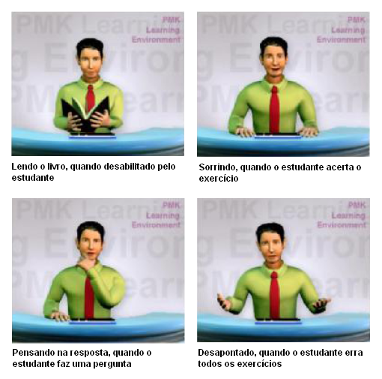

Figura 3.2 – Quadro de Quatro Animações do VICTOR [TORREÃO, 2005]

Na etapa de Implementação do CVA, os módulos citados foram desenvolvidos, assim como foi realizada a criação do personagem animado. E finalmente a etapa de Avaliação e Refinamento do CVA cuidou dos testes, a fim de validar a arquitetura desenvolvida. Nesta etapa, foi integrado o chatterbot desenvolvido por Leitão [2003], que não conta com personalidade. A seguir, veremos detalhes da criação do chatterbot do VICTOR-P, que utiliza iAIML e a arquitetura Persona-AIML.

Figura 3.3 – Arquitetura do CVA VICTOR [TORREÃO, 2005]
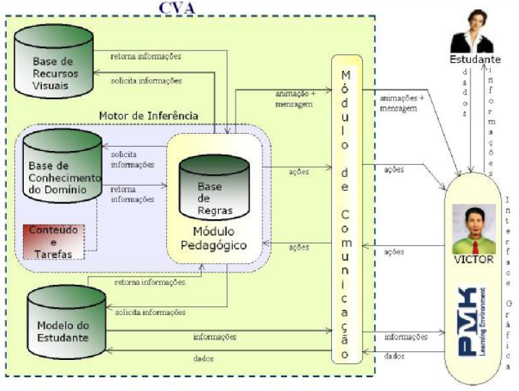

4. O Chatterbot com Personalidade

Atualmente, chatterbots despertam interesse tanto no meio acadêmico quando do mercado devido ao fato de possuírem interfaces amigáveis com o usuário, provendo mais naturalidade na interação. Além disso, eles podem explorar uma relação social dos usuários com as máquinas. Segundo Galvão [2003], alguns estudos mostram que os principais problemas na construção e eficácia desses sistemas são: aquisição e gerenciamento da base de diálogos, identificação das sentenças digitadas pelos usuários, o uso da personalidade.
Este Trabalho de Graduação foca os esforços neste último problema citado, com o objetivo de incluir personalidade no chatterbot do VICTOR, um CVA. As tecnologias utilizadas para o desenvolvimento foram Persona-AIML (seção 2.3), uma arquitetura para criação de chatterbots com personalidade em AIML, assim como iAIML (seção 2.2), uma extensão da linguagem AIML que inclui informação sobre intenção, a fim de melhorar o controle do fluxo global da conversação. O modelo de personalidade usado foi baseado no Modelo dos Cinco Grandes Fatores [MCCRAE E JOHN, 1992], em que a personalidade pode ser composta pelos seguintes elementos: traços, atitudes, humor, emoções e estados físicos.
Para o desenvolvimento do projeto, inicialmente foi necessário um estudo detalhado da literatura envolvendo alguns conceitos e áreas: teorias de personalidade da Psicologia, Inteligência Artificial aplicada à Educação, Processamento de Linguagem Natural, Gerenciamento de Projetos, e tecnologias e técnicas atuais para o desenvolvimento de chatterbots. Esse levantamento bibliográfico possibilitou escolhas de modelos, técnicas, tecnologias e abordagens para um melhor desenvolvimento do projeto.
Este capítulo está dividido da seguinte forma: na seção 4.1 será descrita a metodologia de desenvolvimento do VICTOR-P; a seção 4.2 detalha como foi formulada a base de categorias iAIML; a seção 4.3 trata sobre a montagem do componente de personalidade do chatterbot; e por fim, a seção 4.4 relata a elaboração dos diálogos do componente de personalidade.
4.1 Metodologia de Desenvolvimento
A arquitetura adotada para o desenvolvimento do projeto foi Persona-AIML (seção 2.3), que conta com uma base de categorias, componente de personalidade, o componente que guarda os logs dos diálogos com os usuários e o componente de raciocínio. Neste trabalho, só foi necessária a construção da base de categorias e do componente de personalidade, pois tanto o componente que guarda os logs de diálogos quanto o componente de raciocínio estão contidos no interpretador escolhido, o ProgramD (em Java), disponível pela A.L.I.C.E. Artificial Intelligence Foudantion. O primeiro passo foi a construção da base de categorias (arquivos AIML), que são responsáveis pela detecção das sentenças do usuário, e pela formação das réplicas. Neste ponto, foi necessário dar suporte ao mecanismo iAIML, com a inclusão de algumas tags nos arquivos AIML. O próximo passo foi a construção do componente de personalidade, através da escolha do modelo de personalidade a ser adotado, assim como o mecanismo de validação do modelo, para determinar como os elementos da personalidade vão interagir. Neste passo, também foi necessário determinar quais seriam esses elementos e quais os comportamentos esperados do bot. Algumas classes de categorias fazem parte do componente de personalidade, pois os diálogos dessas classes sofrerão influência dos comportamentos e elementos da personalidade do chatterbot. As próximas seções relatam como esses componentes foram desenvolvidos.
4.2 Elaboração da Base de Categorias
O chatterbot do VICTOR foi inicialmente implementado utilizando a linguagem XbotML [NEVES E BARROS, 2003], uma versão preliminar da linguagem iAIML. A idéia inicial era incluir as tags de personalidade da Persona-AIML na base de categorias existente. Porém, a base existente apreentava problemas de fluência nos diálogos devido a limitações da XbotML [NEVES, 2005]. Assim sendo, foi necessário reescrever a base de diálogos do chatterbot, agora utilizando iAIML, capaz de controlar melhor o fluxo global de categorias com o chatterbot. Em seguida foram incluídas tags para controle de personalidade apenas nas categorias relacionadas a essas características, como será descrito na próxima seção.
Durante a elaboração da base de categorias do chatterbot implementado, foram determinados inicialmente os tipos de classes que fariam parte da base, de modo a se adequar ao fato de o VICTOR ser um CVA incorporado ao PMK, um ambiente de Gerenciamento de Projetos. Como já dito, o chatterbot VICTOR deve conversar sobre assuntos gerais, porém tem como principal objetivo responder questões relativas ao domínio do PMBOK, tentando sempre motivar os estudantes no ambiente.
Neste ponto, faz-se necessária a distinção entre CVA VICTOR e o chatterbot implementado. O CVA VICTOR é um agente pedagógico (seção 3.3) que interage com os estudantes a partir de ações que os estudantes realizam no ambiente, utilizando estratégias pedagógicas a fim de motivar os estudantes e acompanhá-los durante o aprendizado. Já o chatterbot é um agente cuja única forma de interação é através da linguagem natural, isto é, ele reage a perguntas de usuários fornecendo réplicas.
Considerando que o chatterbot deve responder perguntas relativas ao domínio do PMBOK, e também responder a perguntas de propósito geral, as classes de categorias da base foram definidas da seguinte forma: classes de abertura, classes de desenvolvimento, classes de fechamento, e classes de perguntas sobre o domínio da aplicação. Os três tipos de classes iniciais foram definidas com o propósito de habilitar o chatterbot a manter um diálogo com os estudantes sobre assuntos diversos, sempre mantendo o intuito de motivar o estudante e fazer com que ele seja perseverante nos estudos. As figuras 4.1, 4.2 e 4.3 mostram as classes de categorias definidas para os três primeiros tipos. Como citado na seção 2.2, a formação da réplica utilizando iAIML se dá da mesma forma que em AIML padrão, porém existem as variáveis de controle do fluxo do diálogo (session, user_intention e bot_intention). A base de categorias desenvolvida utiliza esses conceitos, respondendo aos estudantes através mensagens intuitivas, visando dar continuidade ao diálogo, e manter o estudante motivado.

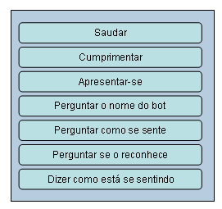
Figura 4.1 – Classes de Abertura

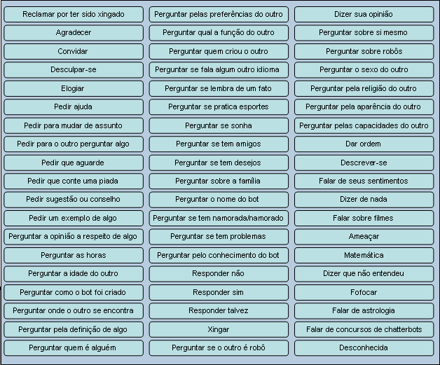
Figura 4.2 – Classes de Desenvolvimento

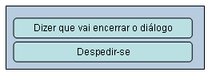
Figura 4.3 – Classes de Fechamento

A Figura 4.4 mostra alguns exemplos de entradas possíveis da classe de categoria Pedir que o bot aguarde, que, através da tag <srai>, chama a categoria que faz a formação da réplica (Figura 4.5). Caso o usuário digite alguma das sentenças nas tags <pattern>, existe um casamento de padrão. Para maiores detalhes desse mecanismo, consultar Apêndice A.
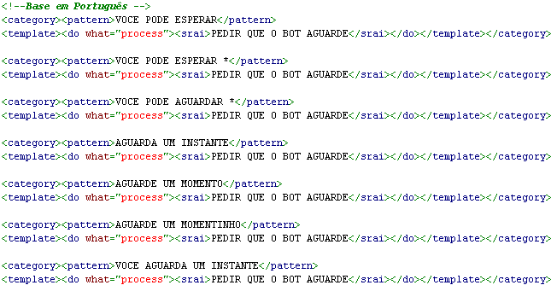
Figura 4.4 – Exemplo de entradas de uma classe de categoria

Observem agora a categoria da figura 4.5. Em regras de controle do andamento global é onde a variável session é comparada com a que se encontra em memória, e caso a variável tenha o valor “fechamento”, ele questiona o usuário, dizendo “Pensei que estava indo embora.”, pois estamos num tipo de diálogo de desenvolvimento. Em regra de controle de repetições, é onde a intenção do turno anterior se repete, fazendo com que exista um questionamento dessa repetição. Por exemplo, se o usuário digitar “Espera um minuto!”, o valor “fazer o bot esperar” será atribuído à variável user_intention, e a resposta poderá ser “Sem problemas. Não vou fugir! :)”. Caso o usuário digite em seguida outra sentença pedindo que o bot espere, como por exemplo “Aguarde um momento”, como a condição em regra de controle de repetições é satisfeita, então a resposta do bot poderá ser “OK! Já entendi! Quando você voltar estarei aqui!”.
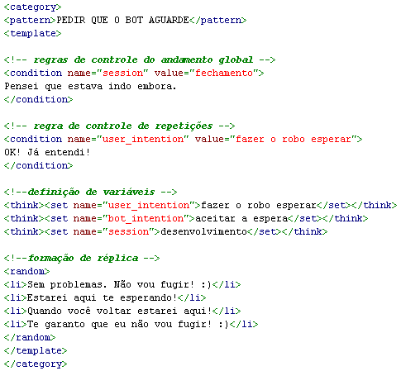

Figura 4.5 – Exemplo de formação de réplica de uma classe de categorias

Em definição de variáveis, valores da intenção atual e da sessão do diálogo são atribuídos às variáveis session, bot_intention e user_intention. Por fim, em formação de réplica, é feita a escolha de uma das frases para ser a réplica do bot. A tag <random> faz com que a escolha da frase que será exibida seja aleatória.
As classes de perguntas sobre o domínio da aplicação são as classes responsáveis pelos diálogos sobre o assunto abordado no ambiente, e com o auxílio da ontologia do PMK (seção 3.3), as réplicas do bot são formuladas. Na figura 4.6 vemos quais são as classes criadas com esse intuito. Uma classe Java implementada na construção do protótipo é a BuscaXML, que retorna a resposta dependendo do tipo de pergunta relacionado com a ontologia do PMK.

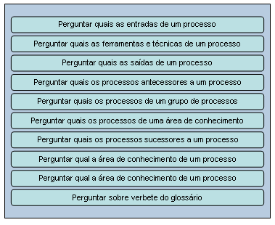
Figura 4.6 – Classes de perguntas sobre o domínio da aplicação

Como o PMK está atualmente somente disponível em português, a língua usada nas respostas do chatterbot é o português. Porém, algumas sentenças em inglês também são reconhecidas, devido ao fato de existir uma grande base em inglês. Com isso, o chatterbot é adaptável a futuras extensões do PMK para outros idiomas.
Algumas classes de categorias são bastante interessantes, pois o seu desenvolvimento difere das classes normais que fazem parte da base de categorias (porém não fazem parte do componente de personalidade). A classe perguntar as horas utiliza a linguagem JavaScript para o cálculo da hora e da data atuais, de acordo com a pergunta feita pelo usuário. JavaScript é suportada pela linguagem AIML, e com esta podemos fazer vários cálculos, validações, acesso a banco de dados que são extremamente úteis. Outras duas classes importantes são perguntar a definição de algo e perguntar quem é alguém, que retornam a informação requisitada caso esta faça parte da base, e caso contrário, uma busca na Web é realizada com a palavra perguntada como chave para um engenho de busca (e.g Google). A classe desconhecida, como citado na seção 2.2, faz o tratamento de sentenças desconhecidas com base na intenção anterior do bot (bot_intention). Para cada classe de categoria da base, um valor para a variável bot_intention é atribuído. Assim, para o turno posterior, caso a sentença venha a ser desconhecida, a condição na classe desconhecida para aquela intenção será satisfeita, exibindo uma mensagem provavelmente coerente com o contexto do diálogo.
4.3 Componente de Personalidade
A criação do componente de personalidade teve um papel crucial para o desenvolvimento do trabalho proposto, pois é neste componente que a personalidade do chatterbot é definida. Para isso, o primeiro passo é determinar o modelo de personalidade a ser adotado, que foi um baseado Modelo dos Cinco Grandes Fatores (Big Five) [MCCRAE E JOHN, 1992], e o mecanismo de validação (foi utilizado o mecanismo já presente em Persona-AIML [GALVÃO, 2003]).
No modelo de personalidade, são utilizadas variáveis para a determinação dos elementos que constituem a personalidade. Um estudo detalhado revelou que algumas variáveis eram de extrema importância para o desenvolvimento do chatterbot com personalidade para o PMK, que são: personalidade do estudante, nível do estudante e gostar. As duas primeiras são informações que fazem parte do modelo do estudante, já presente no PMK, e a terceira é uma variável que determina o grau de empatia que o bot tem com o estudante, que varia de acordo com as sentenças que o estudante digita durante a conversação. Existem outras variáveis também importantes no desenvolvimento da personalidade (e.g. raiva, xingado). Porém, as variáveis supracitadas foram determinantes para a elaboração dos diálogos das classes que foram escolhidas para fazerem parte do componente de personalidade. Como já dito, existe uma separação das classes de categorias, havendo aquelas que fazem parte da base normal, com respostas que independem da personalidade, e as classes do componente de personalidade, que fazem com que o bot se comporte de maneira diferente a partir das entradas dessas classes.
As classes escolhidas para serem incluídas no componente de personalidade são as mostradas na Figura 4.7, e foram utilizadas na implementação do protótipo. A escolha dessas classes foi baseada nos tipos de elementos de personalidade e comportamentos definidos para o chatterbot, e por mostrarem ser as classes que mais influenciam atitudes e comportamentos. Na próxima seção serão discutidas as variáveis que foram escolhidas para a determinação dos diálogos de cada uma dessas classes.
Na Figura 4.8 vemos o diagrama de classes de um agente chatterbot baseado na arquitetura Persona-AIML. Um agente chatterbot possui crenças (Beliefs), ações (Action), regras (AbstractRule) e personalidade (Personality). Aqui, personalidade é formada por traços de personalidade (Trait), humor (Mood), estados físicos (PhysicalState), emoções (Emotion), atitudes (Attitude) e possui um mecanismo de validação da personalidade para validar como os elementos da personalidade vão interagir.

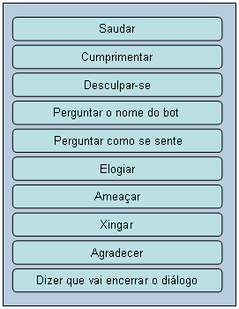
Figura 4.7 – Classes de categorias que fazem parte do componente de personalidade

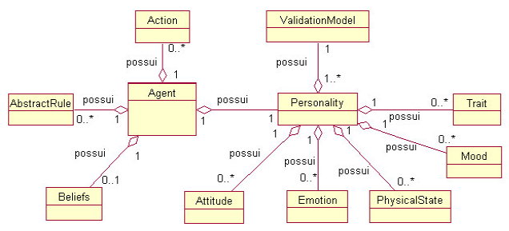
Figura 4.8 – Diagrama de classes de um agente chatterbot Persona-AIML [GALVÃO, 2003]

A seguir, serão descritas as etapas da criação do componente de personalidade para o chatterbot do VICTOR-P. As crenças do chatterbot, foram definidas de acordo com as características do personagem animado que o VICTOR representa [CORREIA, 2004], assim como demais informações a respeito do estado interno do agente. Essas informações podem ser acessadas tanto dentro do componente de personalidade quanto da base de categorias. A Figura 4.9 descreve o trecho do arquivo XML do componente de personalidade que define as crenças do chatterbot. Note que algumas variáveis apresentam dados sobre o personagem VICTOR e outras tratam da personalidade dele.
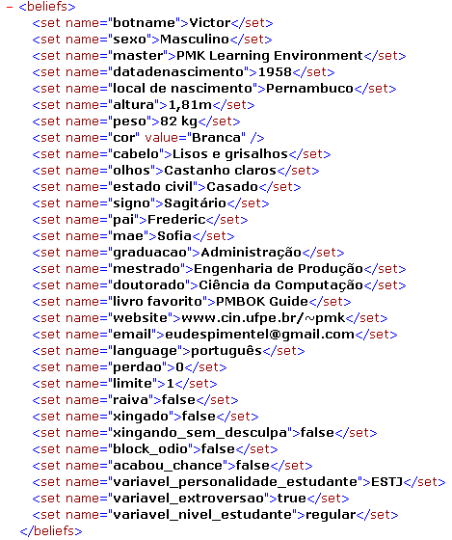

Figura 4.9 – Crenças do chatterbot em XML

As variáveis perdao, limite, raiva, xingado, xingando_sem_desculpa, block_odio, acabou_chance, variável_personalidade_estudante, variável_extroversao e variável_nivel_estudante representam o estado interno do agente, e influenciam a determinação das réplicas do chatterbot.
Algumas ações foram implementadas para a execução de blocos para a determinação das respostas, e estas podem ser chamadas tanto dentro do componente de personalidade, como nas classes das bases de categorias. A Figura 4.10 mostra as ações que foram implementadas.

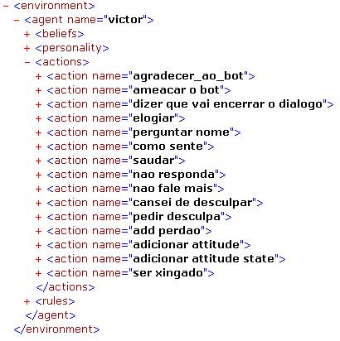

Figura 4.10 – Ações implementadas no componente de personalidade em XML

A ação agradecer_ao_bot trata das frases onde o usuário agradece ao bot. A ação ameaçar o bot trata as frases onde o usuário ameaça o bot. A ação dizer que vai encerrar o diálogo é a que trata as frases onde o usuário diz que vai encerrar o diálogo, mas não necessariamente se despede, pois quando uma frase dessa classe é identificada, pode ser que o bot peça ao estudante para continuar o diálogo. A ação elogiar trata as frases onde o estudante elogia o bot, e quando esta ação é executada, a variável gostar é incrementada.
A ação nao responda é realizada quando o bot foi xingado (variável xingado) e determina que, se ele não estiver com raiva do usuário (variável raiva), só reponde a uma dúvida se o estudante pedir desculpas. Se o VICTOR-P estiver com raiva do estudante, ele não responderá mais nada. A ação não fale mais faz com que o bot não se comunique mais, baseado no comportamento do usuário. A ação cansei de desculpar é aquela que quando o usuário irrita o VICTOR-P sucessivas vezes. Ele se cansa de desculpar, e dependendo se ele estiver com raiva (variável raiva) ele diz se perdoa ou não. Essa ação faz com que a variável gostar assuma o valor nao sabe. A ação pedir desculpas, é executada quando o usuário pede desculpas ao bot e, dependendo da empatia que ele tem com o estudante, ele perdoa ou não. Caso perdoe ele incrementa a variável gostar.
As ações add perdao, adicionar attitude e adicionar attitude state são ações de suporte para a ação pedir desculpas. A primeira incrementa a variável perdao, e as outras duas são chamadas quando o usuário pede desculpas. O nível de incremento da variável gostar é diferente, dependendo do valor anterior dessa variável. A ação ser xingado é disparada quando o bot é xingado, decrementando a variável gostar e incrementando a variável raiva, dando uma resposta de acordo com o estado do chatterbot no momento.
As regras implementadas no componente de personalidade foram responder duvida web e responder duvida genérica. Caso o bot não goste do usuário, ele não responde suas perguntas, esse procedimento é executado chamando a ação nao responda citada acima.
A tag personality define os componentes humor (mood), as emoção (emotion), e atitude (attitude) através de tags. O humor felicidade assume os valores triste, normal e feliz. A emoção definida foi raiva, usada como variável em algumas ações (o estado zangado dessa variável assume alguns valores numéricos identificando o nível de raiva que ele sente). E a atitude gostar, utilizada como variável em algumas ações, assume os valores gosta, nao sabe, nao gosta e odeia. Algumas regras foram definidas dentro da tag atitude gostar, pois com a percepção de um xingamento, de um elogio, de desculpas, e outras intenções relacionadas, é possível haver a chamada de ações que tratem esses eventos. Traços de personalidade não foram incluídos no protótipo. A seção seguinte mostra como foi feita a elaboração das frases do componente de personalidade, baseadas em algumas variáveis que foram definidas para cada classe.
4.4 Diálogos do Componente de Personalidade
Esta seção apresenta o estudo feito para a determinação das frases que fazem parte do componente de personalidade implementado no protótipo do projeto. Como citado anteriormente, algumas variáveis foram analisadas no intuito de se determinar frases através de suas combinações (personalidade do estudante, nível do estudante e gostar). Para cada classe (intenção) que foi escolhida para fazer parte do componente de personalidade, houve a determinação de quais variáveis seriam relevantes para a elaboração das réplicas do bot. Em algumas classes, a variável personalidade do estudante é transformada em variável extroversão, pois somente esta característica (extroversão) é analisada para a elaboração dos diálogos. A variável nível do estudante é proveniente do modelo do estudante do PMK, que, baseado no percentual de acertos dos exercícios (score geral) no ambiente, determina se o estudante é “bom” (score geral maior que 60%), “regular” (score geral maior que 30% ou maior ou igual a 60%), ou “ruim” (score geral menor ou igual a 30%). A seguir, temos o detalhamento de cada classe, mostrando as frases escolhidas e a razão da escolha das variáveis. Nas figuras, a palavra Usuário é substituída pelo nome do usuário durante os diálogos.
4.4.1 Classe/Intenção: elogiar
A única variável selecionada nesta classe foi gostar, pois culturalmente, para agradecer a um elogio, a personalidade do usuário seria irrelevante, como também o nível deste estudante, visto que se ele for considerado como ruim, nada impedirá que o bot agradeça a ele da mesma forma como faria se ele fosse bom aluno.

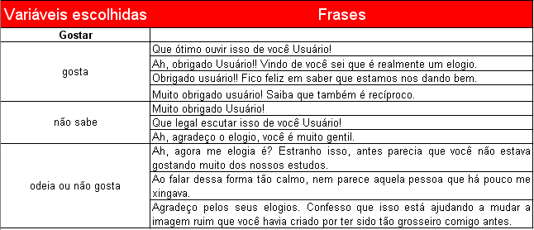
Figura 4.11 – Frases para a classe elogiar

4.4.2 Classe/Intenção: ameaçar
Assim como a classe elogiar, para a classe ameaçar, utiliza-se a variável gostar. Ao ser ameaçado, o bot reagirá de acordo com o relacionamento estabelecido entre ele e o estudante. Quanto mais gostar do usuário, mais surpreso ele ficará com tal atitude e questionará a ameaça (Figura 4.12).

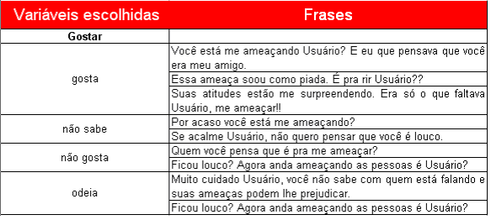 Figura 4.12 – Frases para a classe ameaçar
4.4.3 Classe/Intenção: perguntar como se sente
As variáveis utilizadas para esta classe foram extroversão e nível do estudante. A variável nível do estudante foi escolhida como fundamental, pois é uma boa oportunidade para o bot responder como está e perguntar ao estudante como ele está também, percebendo se há uma disposição para os estudos ou não. Se não houver, o bot terá a iniciativa de tentar motivá-lo, visando a melhora do seu desempenho.

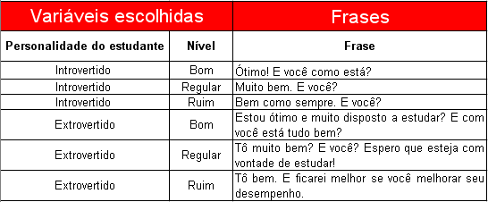
Figura 4.13 – Frases para a classe perguntar como se sente

Já a variável extroversão, que faz parte da personalidade do estudante, também se torna importante, tendo em vista que a forma como o chatterbot irá responder será mais contida se o estudante for introvertido, para não intimidá-lo, vindo a prejudicar o andamento dos estudos, e se for extrovertido, será mais aberto no contato, tentando uma aproximação e conseqüentemente, maior vontade de estudar.
4.4.4 Classe/Intenção: desculpar-se
Mais uma vez, apenas a variável gostar será necessária para desenvolver a classe desculpar-se, porém mesmo sendo usada em outras classes, como ameaçar e elogiar, neste caso há diferenças bem distintas. A variável foi escolhida devido ao fato de que a aceitação de desculpas está diretamente ligada à empatia que o bot tem pelo usuário. Os artifícios motivacionais são de extrema importância, para tentar acalmar o usuário e trazê-lo novamente para a rotina de estudos.

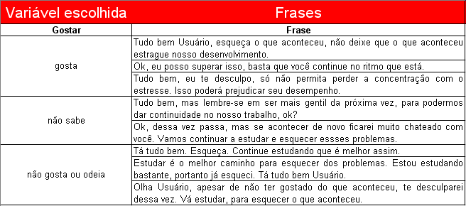
Figura 4.14 – Frases para a classe desculpar-se

O chatterbot atuará de formas distintas de acordo com as variáveis escolhidas. O estudante terá o direito ao perdão somente uma única vez depois que o bot ficar com ódio do estudante, nível que só é atingido se ele for xingado consecutivas vezes. Caso venha novamente a sentir ódio, ele não falará mais com o estudante, pedindo que envie uma mensagem para o PMK, para relatar o ocorrido. As frases a serem exibidas nessas condições são as listadas abaixo.

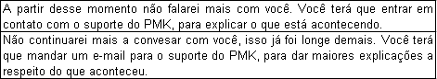
Figura 4.15 – Frases quando o bot não perdoa mais o estudante

4.4.5 Classe/Intenção: dizer que vai encerrar o diálogo
Aqui, as variáveis escolhidas foram gostar e nível do estudante. Se o chatterbot gosta do usuário, pedirá naturalmente para que ele fique um pouco mais, pois entende que é bom estudar com ele, que sua companhia é agradável, tendo prazer em ensiná-lo. A variável nível do estudante também é imprescindível para esta classe, porque se o usuário for reconhecido como bom aluno, o bot irá querer que este fique para alcançar metas cada vez maiores, e se ele for considerado ruim, será incentivado a ficar um pouco mais para melhorar seus resultados.

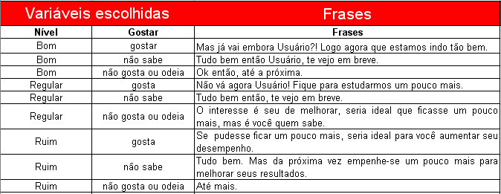
Figura 4.16 – Frases para a classe dizer que vai encerrar o diálogo
4.4.6 Classe/Intenção: perguntar o nome do bot
Mais uma vez, as variáveis gostar e extroversão tornam-se suficientes para a definição das réplicas quando o estudante tem a intenção de perguntar o nome do bot. Ao perguntar o nome do bot, o usuário obterá respostas de acordo com a empatia que o chatterbot tem por ele. Se ele gosta do estudante, será mais simpático e fará questão de conhecer o usuário também. Caso não goste, não demonstrará muito interesse. Isso acontece porque, ao se apresentar, normalmente as pessoas o fazem de acordo com a identificação com o outro.

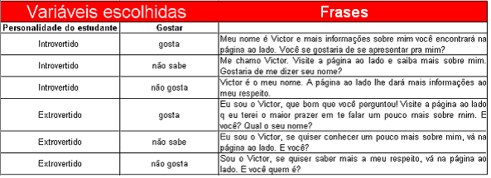
Figura 4.17 – Frases para a classe perguntar o nome do bot

A variável extroversão é muito importante, pois o chatterbot retornará uma sentença pedindo que ele se apresente (apesar do bot já saber como o estudante se chama) e terá que ser mais ameno na forma como o perguntará, até porque, se for muito expansivo com alguém introvertido, isso poderá intimidar o estudante, complicando assim o desenvolvimento do diálogo.

4.4.7 Classe/Intenção: saudar/cumprimentar
As variáveis utilizadas para esta classe foram extroversão, gostar e nível do estudante. Primeiramente, foram escolhidas as características mais fortes e necessárias para que se possa iniciar um contato, a extroversão ou introversão, visto que estas são fundamentais para estabelecer um diálogo num primeiro contato. O fator empatia (variável gostar) também é de extrema importância para tal diálogo, mas não é determinante, pois o usuário não pode perceber isto claramente, até porque, no caso do chatterbot não gostar do aluno, isso o afastaria, tendo em vista que mesmo para este tipo de usuário a motivação é imprescindível tornando a saudação obrigatoriamente sempre simpática. Com relação ao nível do estudante, o tipo do diálogo é perceptivelmente variável, sempre tendo como prioridade a prevenção de situações que possam gerar a desmotivação desses alunos, tornando assim possível o aumento do nível de conhecimento de cada um.

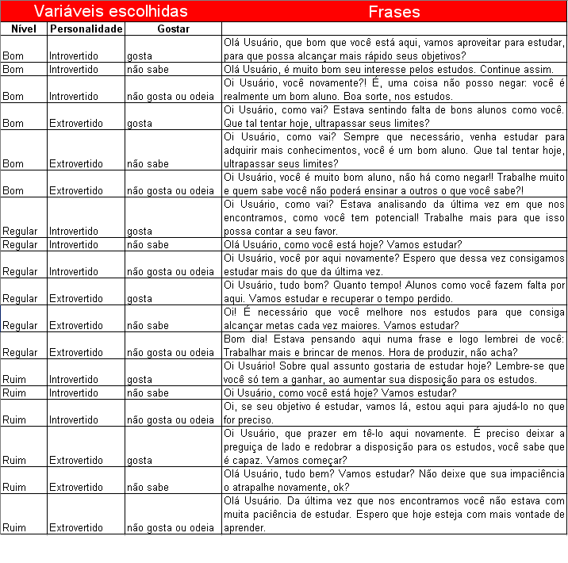Figura 4.18 – Frases para a classe saudar/cumprimentar

4.4.8 Classe/Intenção: agradecer
Um estudo prévio indicou que todos os 16 tipos de personalidades, de acordo com o MBTI (ler Apêndice B), seriam extremamente importantes para a definição do diálogo da classe agradecer, visto que nessa ocasião existe um bom momento de motivar o estudante, sendo incisivo na comunicação de acordo com as características para cada tipo de personalidade. A idéia é ir direto ao ponto, no que se refere às qualidades do estudante, dar-lhe a impressão de intimidade, fazendo com que ele capte as sugestões do bot, visando a melhoria de seu aprendizado.

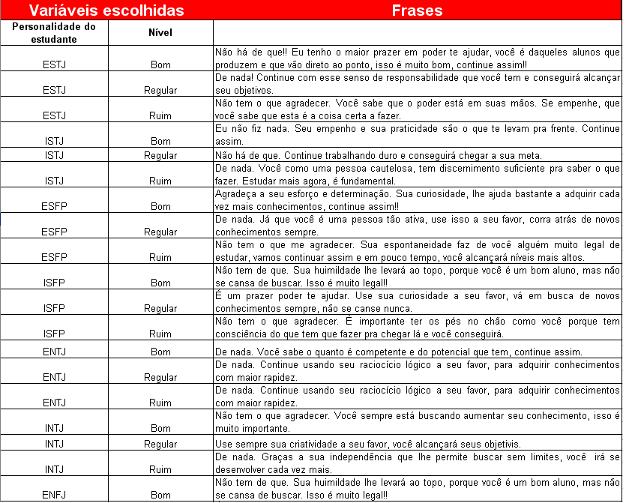
Figura 4.19 – Frases para a classe agradecer

A variável nível do estudante também se faz necessária, pois quando agregada à personalidade, torna os diálogos mais pontuais, diretos. Se ele for um bom aluno, será motivado no sentido de não perder o ritmo, já se for um mau aluno, o bot trabalhará na intenção de motivá-lo cada vez mais, para melhorar seus resultados.

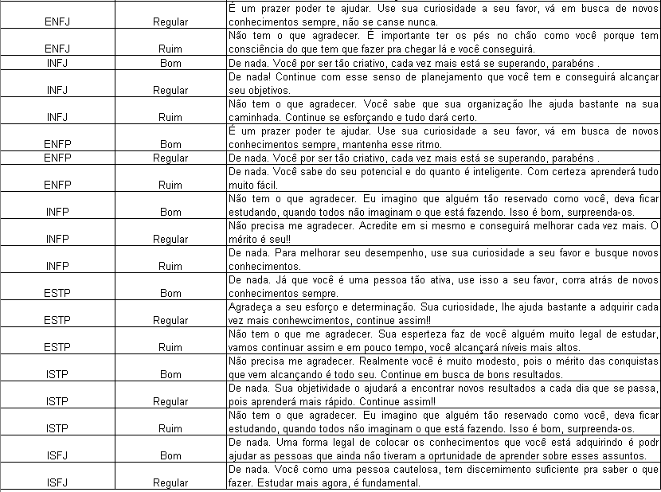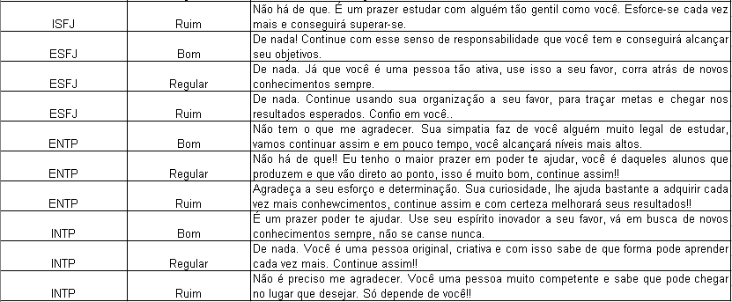Figura 4.20 – Continuação dos diálogos da classe agradecer

4.4.9 Classe/Intenção: xingar
A variável gostar torna-se a mais importante nesta classe, pois o bot ficará surpreso se um usuário que ele estima o xingar, e reagirá com certa decepção, que serão claramente percebidas, caso aconteça alguma situação como esta descrita. O nível do estudante também se torna indispensável, visto que, ao ser xingado, o bot também ficará surpreso se a ofensa partir de um aluno com alto nível, e ao contrário disso, não se surpreenderá se a tal atitude vier de um aluno ruim.

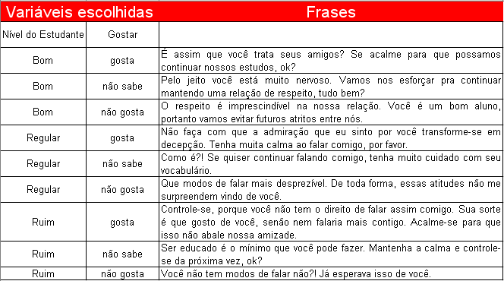
Figura 4.21 – Frases para a classe xingar

4.5 Experimentos e Exemplos de Diálogos
Alguns experimentos foram realizados e a seguir, será mostrado alguns exemplos de diálogos realizados com o protótipo implementado.
No primeiro diálogo (Figura 4.22), o estudante possui um nível regular e possui personalidade ESTJ (de acordo com o MBTI). No turno (1), quando o estudante entra no ambiente, o VICTOR-P emite uma mensagem saudando o estudante e sugere a revisão do último assunto estudado pelo estudante. Em (2), o estudante pergunta como o bot está se sentindo. Em (3), ele responde de acordo com o tipo de personalidade do estudante e seu nível. Já no turno (4), o estudante chama o VICTOR-P para estudar, este respondendo positivamente (5). Em (6), o estudante faz uma pergunta relacionada ao domínio do PMK, sendo respondida corretamente em (7). Em seguida, o usuário agradece (8), recebendo uma resposta que motiva o estudante (9) (Novamente baseada no nível do estudante e na sua personalidade). Depois, o estudante faz uma pergunta sobre algo que não está na sua base (10). O bot faz uma busca num engenho de busca (neste caso o Google), com a palavra-chave “Beatles” (11). Em (12) o bot recebe um elogio, e ele agradece (13). Novamente o bot recebe um elogio (14) e ele responde sabendo que está recebendo mais um elogio (repetição de intenções) (15). Em (16), propositalmente, o usuário saúda o bot novamente, sendo questionado por não está mais na sessão de abertura do diálogo (17). Por fim, o estudante diz que vai sair (18), e o bot pede para que ele permaneça (19). O estudante se despede (20), recebendo como resposta uma réplica de despedida (21).

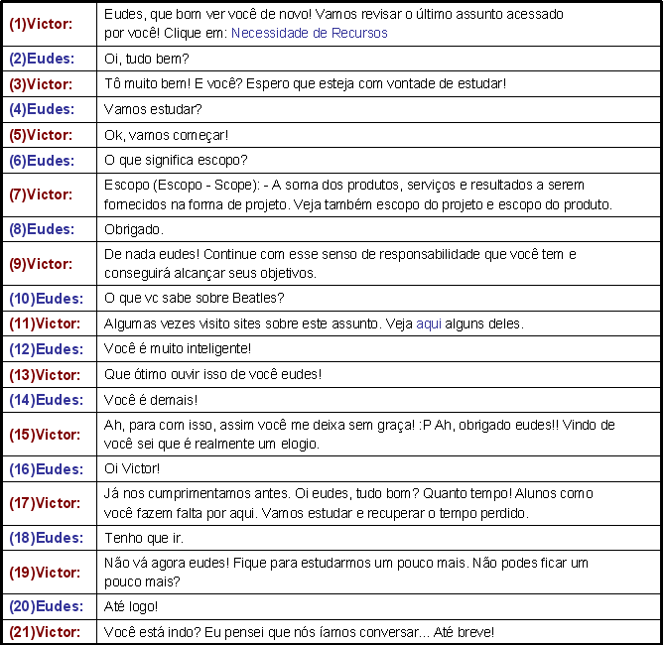
Figura 4.22 – Exemplo de diálogo 1

No segundo diálogo (Figura 4.23), a variável gostar tem o valor “gosta” e a conversa começa com a sugestão do bot para a revisão do último assunto estudado (1). O estudante xinga o bot no turno seguinte (2), ele fica surpreso com a reação do estudante, pois gosta dele (3). Novamente o bot recebe um xingamento (4), que vai decrementando o valor da variável gostar. Uma mensagem de reprovação é retornada pelo bot (5). Em seguida, o estudante ameaça o bot (6), este reagindo a ameaça (7). Estranhamente, o estudante elogia o VICTOR-P (8), que fica novamente surpreso com a mudança de opinião (9).

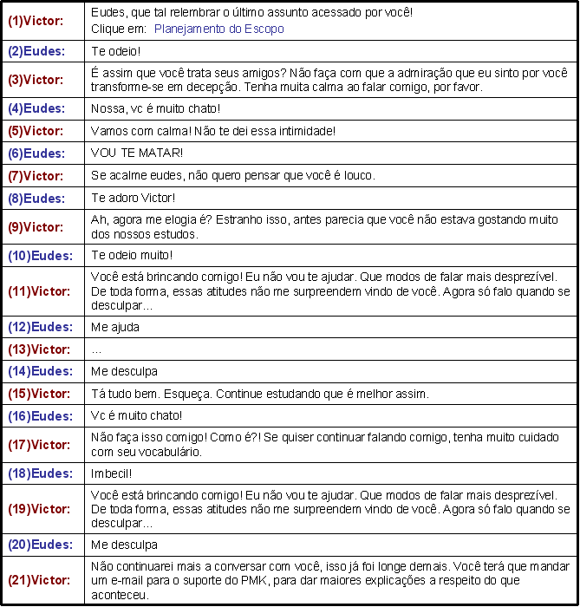
Figura 4.23 – Exemplo de diálogo 2

Em (10), um novo xingamento é feito pelo estudante, e o bot só continuará a conversa caso o estudante peça desculpas, como dito em (11). O estudante pede ajuda em (12), mas como o ele ainda não pediu desculpas, o bot fica em silêncio (13). O estudante percebe que não haverá uma continuidade na conversa, então pede desculpas (14). O bot aceita as desculpas e recomenda que o estudante estude (15). Novamente o estudante xinga o bot (16), este reclamando no turno seguinte (17). O estudante torna a xingar o bot (18), e a variável gostar chega ao nível mínimo, e novamente o bot responde que não irá mais conversar com o estudante (19). O estudante pede desculpas (20), mas o bot se cansa de desculpar e não conversa mais o estudante (21).
Já no diálogo 3 (Figura 4.24), a personalidade do estudante é ISFJ (baseada no MBTI), e ele tem nível ruim. Novamente em (1) é sugerido o último tópico estudado. Em (2), o estudante saúda o bot, que retorna uma mensagem apropriada às características do estudante (3).

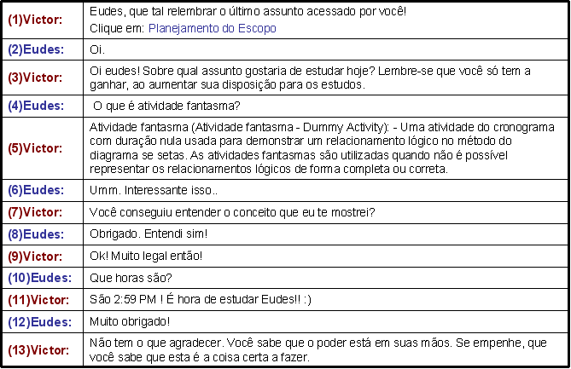
Figura 4.24 – Exemplo de diálogo 3

Em (4), o estudante faz a pergunta de um assunto do domínio do PMK e o bot responde corretamente (5). No turno seguinte, o usuário digita uma sentença que não é reconhecida pela base de diálogos (6), e como iAIML dá suporte ao controle de sentenças desconhecidas, é retornada uma réplica relacionada à intenção do turno anterior, com o objetivo de não descontextualizar o diálogo (7). O estudante agradece (8) e o chatterbot responde adequadamente (9). Depois, o estudante pergunta as horas (10), que é respondida corretamente pelo bot (11). O estudante agradece (12) em seguida, e recebe uma resposta adequada.

Neste capítulo foi descrito o desenvolvimento do VICTOR-P, citando como foi construída sua base de categorias, seu componente de personalidade e seus diálogos assim como as decisões de projeto. No próximo capítulo são apresentadas as conclusões, indicando as contribuições do projeto, as dificuldades encontradas assim como as sugestões de trabalhos futuros.

5. Conclusões

Neste trabalho, foi apresentado o desenvolvimento do VICTOR-P, um CVA chatterbot com personalidade. O VICTOR-P faz parte do PMK, um ambiente de educação em Gerenciamento de Projetos. As tecnologias utilizadas no seu desenvolvimento, que são atuais na construção desses sistemas, foram iAIML, uma extensão da linguagem AIML com tratamento de intencionalidade, e a Persona-AIML, uma arquitetura para a criação de chatterbots com personalidade em AIML. Houve uma integração dessas duas tecnologias, resultando em um chatterbot que traz os benefícios das duas tecnologias. O bot desenvolvido auxilia os estudantes de maneira personalizada, dando dicas, sugestões, respondendo a dúvidas e conversando com o usuário tanto sobre o domínio do PMK, quanto sobre assuntos gerais, sempre se preocupando com o aspecto motivacional dos estudantes.
Algumas dificuldades foram encontradas no desenvolvimento do projeto, como a tentativa de integrar a Persona-AIML e o antigo chatterbot do PMK. Isto não foi possível, dado que o bot antigo foi escrito na linguagem XbotML, que não é compatível com a Persona-AIML nem com os interpretadores de AIML. Assim, foi necessária a construção de um novo chatterbot, este em iAIML. Outra dificuldade foi criação da base de diálogos, uma tarefa complexa quando se quer atingir um bom nível de conversação, devido à necessidade de se fazer uma análise dos diálogos e previsões de situações que podem ocorrer durante o diálogo.
Ao concluir este trabalho, podemos identificar algumas recomendações de trabalhos futuros:
- Acrescentar novos métodos de busca de informações na ontologia do PMK, o que possibilitaria ao chatterbot desenvolvido responder com exatidão a um grupo maior de perguntas possíveis;
- Melhorar e aumentar da base de diálogos;
- Cadastrar todo o conteúdo do PMK na ontologia, uma vez que nem todo o conteúdo está presente nela;
- Incluir mais elementos para formação de uma personalidade mais robusta, com a criação de traços de personalidade, atitudes, estados físicos, humores e emoções.
- Aumento da base de diálogos do componente de personalidade, pois atualmente existem poucas frases para tipos de estudantes distintos.

6. Referências Bibliográficas

[AHO, 1980] Aho, A. V. Pattern matching in strings. In: R. V. Book, editor, Formal Language Theory: Perspectives and Open Problems, pages 325-347. Academic Press, New York, 1980.

[BECK et al. 1996] Beck, J.; Stern, M. e Haugsjaa, E. Applications in AI in Education. ACM Crossroads, pp. 11-15, ACM, 1996.

[BICKMORE, 1999] Bickmore, T. W. Social Intelligence in Conversational Computer Agents. Prosseminar Conceptual Analysis of Thesis Area. Gesture & Narrative Language
Group. Mit Media Laboratory. Dezembro de 1999.

[CORREIA, 2004] Correia, A. O Vivo no Mundo Digital. Trabalho de Graduação, Centro de Artes e Comunicação, Universidade Federal de Pernambuco, 2004.

[EDWARDS, 2000] Edwards, J. Chatterbots and the Turing Test, 2000.
Disponível em: http://helmet.stetson.edu/departments/mathcs/students/research/cs/cs498/2000/jeffedwards.pdf
Acesso em 17 de agosto de 2005.

[ELLIOT, 1992] Elliot, C. The Affective Reasoner: A Process Model of Emotions in a Multi-agent System. Ph.D. Thesis. Technical Report No. 32, Institute for the Learning Sciences, Northwestern University. Evanston, IL. Maio de 1992.

[ELLIOT et al. 1997] Elliot, C.; Rickel, J. e Lester, J. Integrating Effective Computing into Animated Tutoring Agents. In Proceedings of the IJCAI Workshop on Animated Interface Agents: Making Them Intelligent, Nagoya, Japan, 1997, pp. 113-121, 997.

[FIGUEIRA, 2000] Figueira, C. JEOPS: Java Embedded Object Production System. Dissertação de Mestrado, Centro de Informática, Universidade Federal de Pernambuco, 2000.

[FOWLER E SCOTT, 2000] Fowler, M; Scott, K. UML Essencial: Um breve guia para a linguagem padrão de modelagem de Objetos. Trad. Vera Pezerico e Christian Thomas Price. 2o.edição, Porto Alegre. Bookman, 2000.

[GALVÃO, 2003] Galvão, A. Persona-AIML: Uma Arquitetura para Desenvolver Chatterbots com Personalidade. Dissertação de Mestrado, Centro de Informática, Universidade Federal de Pernambuco, 2003.

[GARNER, 2000] Garner, G.R. Generation5.
Disponível em: http://www.generation5.org/garner.shtml
Acesso em 17 de agosto de 2005.

[HARA E KLING, 2000] Hara, N. e Kling, R. Students’ Distress with a Web-based Distance Education Course: An Ethnographic Study of Participants’ Experiences. Disponível em: http://www.slis.indiana.edu/CSI/WP/wp00-01B.html
Acesso em 17 de agosto de 2005.

[JOHNSON et al. 2000] Johnson, W.L.; Rickel, J.W. e Lester, J.C. Animated Pedagogical Agents: Face-to-Face Interaction in Interactive Learing Environments. International Journal of Artificial Intelligence in Education, 11, pp. 47-78, 2000.

[JOHNSON et al. 2004] Johnson, W.; Conati, C.; Boulay du, B.; Frasson, C.; Pain, H. e Parayska-Pomsta K. Affect and Motivation. In Lester, J.; Vicari, R.; Paraguaçu, F. eds., Panel of ITS 2004, Maceió, Brazil, Lecture Notes in Computer Science, 3220, pp. 907, Springer-Verlag, 2004.

[LAVEN, 2002] The Simon Laven Page.
Disponível em: http://www.simonlaven.com.
Acesso em 17 de agosto de 2005.

[LEITÃO, 2003] Leitão, D. A. Um Chatterbot para um ambiente de ensino de gerência de projetos. Trabalho de Graduação, Centro de Informática, Universidade Federal de Pernambuco, 2003.

[LOEBNER, 2004] Loebner, H. G. Why a Loebner Prize.
Disponível em: http://www.loebner.net/
Acesso em 17 de agosto de 2005.

[MARCUSCHI, 1986] Marcuschi, L.A. Análise da Conversação. Editora Ática, São Paulo, 1986.

[MAULDIN, 1994] Mauldin, M. L. Chatterbots, TinyMUDs, and the Turing Test: Entering the Loebner Prize Competition, Proceedings of Twelfth National Conference on Artificial Intelligence (AAAI-94), Seattle, Washington, August 1994.
Disponível em: http://lazytoad.com/lti/pub/aaai94.html
Acesso em 17 de agosto de 2005.

[MCCRAE E JOHN, 1992] McCrae, R; John, O. An Introduction to the Five-Factor Model and its Applications. Jounal of Personality, Vol 60, pp. 175-213, 1992.

[NEVES E BARROS, 2003] Neves, A. M. M. & Barros, F. A. XbotML: A Markup Language for Human Computer Interaction via Chatterbots. International Conference on Web Engineering 2003; Lecture Notes in Computer Science (LNCS) 2722 pp. 171-181, 2003.

[NEVES, 2005] Neves, A. M. M. iAIML: Um Mecanismo para o Tratamento de Intenção em Chatterbots. Tese de Doutorado, Centro de Informática, Universidade Federal de Pernambuco, 2005.

[OLIVEIRA E SARMENTO, 2002] Oliveira, E.; Sarmento, L. Emotional Valence-Based Mechanisms and Agent Personality. SBIA 2002. pp. 152-162.

[REILLY, 1996] Reilly, W. Believable Social and Emotional Agents. PhD Thesis, School of Computer Science, Carnegie Mellon University, Maio de 1996.

[RUSSEL E NORVIG, 1992] Russel, S.; Norvig, P. Artificial Intelligence: a Modern Approach. Englewood Cliffs: Prentice-Hall, Inc. 1995.

[SACKS E SCHEGLOFF, 1974] Sacks, H., Schegloff, E. A. & Jefferson, G. A Simplest Systematics for the organization of Turn-Taking for Conversation, In Language, 50:696-735, 1974.
Disponível em: http://www.sscnet.ucla.edu/soc/faculty/schegloff/
Acesso em 17 de agosto de 2005.

[SANTOS et al. 2002] Santos, C.; Forzza, R.; Dhamer, A.; Gaspary, L. Dóris – Pedagogical Agent in Intelligent Tutoring. In Cerri, S.; Gouardéres, G. e Paraguaçu, F. eds. Anais da 7a Conferência Internacional Intelligent Tutoring System ITS 2002. Lecture Notes in Computer Science, 2363, Springer-Verlag, pp. 91-104, 2002.

[SCHEGLOFF, 1972] Schegloff, E. A. Sequencing in Conversational Openings, New York 1972.
Disponível em: http://www.sscnet.ucla.edu/soc/faculty/schegloff/
Acesso em 17 de agosto de 2005.

[SEARLE, 1976] Searle J. R. Expression and Meaning. Cambridge University Press. 1976.

[SILVA, 2000] Silva, D. Atores Sintéticos em Jogos de Aventura Interativos: O Projeto Enigmas no Campus. Dissertação de Mestrado, Universidade Federal de Pernambuco, 2000.

[TORREÃO et al. 2004] Torreão, P.; Aquino, M.; Tedesco, P.; Sá, J. e Correia, A. A Methodology for the Construction of Learning Companions. In Lester, J.; Vicari, R.; Paraguaçu, F. eds., ITS 2004, Maceió, Brazil, Lecture Notes in Computer Science, 3220, pp. 895-897, Springer-Verlag, 2004.

[TORREÃO, 2005] Coelho, P.G. Project Management Learning Environment: Ambiente Inteligente de Aprendizado para Educação em Gerenciamento de Projetos. Dissertação de Mestrado, Centro de Informática, Universidade Federal de Pernambuco, 2005.

[WALLACE, 2004] Wallace, R. S. AIML: Artificial Intelligence Markup Language
Disponível em: http://www.alicebot.org/aiml.html
Acesso em 17 de agosto de 2005.

[WALLACE, 2004b] Wallace, R. S. A.L.I.C.E.
Disponível em: http://www.pandorabots.com/pandora/talk?botid=f5d922d97e345aa1
Acesso em 17 de agosto de 2005.

[WEINTRAUB, 1992] Weintraub, J. History of the PC Therapist.
Disponível em: http://www.loebner.net/Prizef/weintraub-bio.html
Acesso em 17 de agosto de 2005.

[WEIZENBAUM, 1966] Weizenbaum, J. ELIZA: A computer program for the study of Natural Language Communication between man and machine. In Communications of ACM, vol. 9, n.1, 1966.

Apêndice A – Matching Behaviour no ProgramD

Neste apêndice será descrito o funcionamento do algoritmo de matching de sentenças no ProgramD, o interpretador utilizado na implementação do protótipo, que é implementado usando a linguagem Java. Esta implementação de Matching Behaviour é comum aos interpretadores AIML.

- Dado:
  - Uma entrada começando com a letra “F”
  - Um nó do grafo que constitui a representação de todas as entradas possíveis.

- O nó contém o a chave “_”? Se sim então faça a busca no subgrafo que tenha o nó filho ligado pelo caractere “_”. Tente todos os sufixos restantes da entrada contendo “F” para saber há match. Se não houve o match, tentar:

- O nó do grafo contém a chave “F”? Se sim, fazer a busca no subgrafo que tenha o nó filho ligado pelo caractere “F”, usando a cauda da entrada, isto é, o sufixo da entrada com o caractere “F” removido. Se não houver match, tentar:

- O nó contém o a chave “*”? Se sim então faça a busca no subgrafo que tenha o nó filho ligado pelo caractere “*”. Tente todos os sufixos restantes da entrada contendo “F” para saber se há um match. Se não ocorrer nenhum match volte no grafo até o nó pai e coloque o caractere “F” de volta no início da entrada.

- Se a entrada é null, e o nó do grafo contém a chave “<template>”, então um match foi encontrado. Pare a busca e retorne o nó encontrado.

Se o nó raiz contém o caractere “*” e este aponta para um nó que é uma folha, estão é garantido que o algoritmo de encontrar um match.

Note que:

      - As tags pattern, que representam as entradas nos arquivos AIML, não precisam estar em ordem alfabética, ou qualquer outra ordem, pois sempre o caractere “_” tem precedência com relação ao caractere “*” que por sua vez tem precedência a qualquer outra palavra.

      - O matching é palavra por palavra, não categoria por categoria.

      - O algoritmo de matching é uma versão altamente restrita da busca depth-first, também conhecido como backtracking.

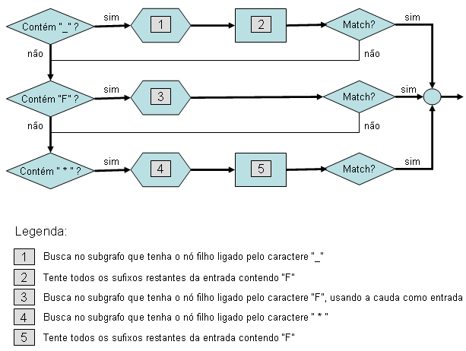

Apêndice B – Myers Briggs Type Indicator (MBTI)

Este apêndice tem o propósito de mostrar a forma utilizada para a determinação da personalidade dos estudantes no PMK que foi utilizada como variável para a elaboração da base de falas do componente de personalidade, que serão descritas no Apêndice C.

A idéia de classificar as pessoas de acordo com suas personalidades, vem sendo colocada em prática há muito tempo e Carl Jung, ao longo de seus estudos, desenvolveu teorias bastante contundentes nesse sentido. Ao longo dos anos, estudiosos espelharam-se em suas idéias, tentando assim, aprimorá-las, tornando-as mais reveladoras, como é o caso de Katharine Briggs e sua filha Isabel Briggs Myers que desenvolveram o modelo MBTI. Um breve histórico se faz necessário, para que haja um maior esclarecimento e entendimento do trabalho em questão.
O meio a que se refere classificar os diversos tipos de personalidade pode ser chamado de Tipo e suas raízes remontam há mais de 70 anos aos trabalhos do psiquiatra suíço Carl G. Jung (1875 - 1961). Jung sugeriu que o comportamento humano não era aleatório, e sim, na verdade, previsível e classificável. Jung não via as diferenças de comportamento como resultantes de problemas psicológicos, anormalidades ou impulsos desajustados. Em vez disso, disse Jung, as diferenças no comportamento, que parecem tão óbvias , resultam das preferências individuais na utilização das diversas funções e atitudes mentais básicas. Estas preferências aparecem, constituindo as fundações das nossas personalidades. Segundo Jung, tais preferências logo se tornam o centro de muitas das nossas atrações e repulsões por pessoas, tarefas e eventos durante toda a vida. Em 1921, a teoria de personalidade de Jung foi publicada em um livro chamado Tipos Psicológicos.
Enquanto Jung estava fazendo as suas descobertas, a americana Katharine Briggs, que há muito tempo havia estado intrigada com as semelhanças e diferenças humanas, começou a desenvolver seu próprio sistema para classificar as pessoas. Em 1923, Katharine percebeu que Jung já havia descoberto o que estava procurando, de forma que ela adotou o seu modelo e, conjuntamente com Isabel Briggs Myers, começou um sério estudo do seu trabalho.
Katharine Briggs e sua filha, usaram como base o trabalho teórico relacionado ao tipo feito por Carl Jung e, ao mesmo tempo, expandiram-no e o dotaram de uma aplicação prática. Jung afirmava que havia três escalas de preferências e oito tipos de personalidade; Katharine Briggs e Isabel Briggs Myers determinaram, baseadas em seus muitos anos de estudos, que havia quatro escalas de preferências e dezesseis tipos de personalidade.
No início dos anos 40, Katharine Briggs e Isabel Briggs Myers começaram a desenvolver o Myers-Briggs Type Indicator ou MBTI, o indicador de tipo que, nos dias de hoje, tem sido utilizado por milhões de pessoas no mundo. Como Isabel Briggs Myers determinou, e a experiência tem verificado seguidas vezes, existem dezesseis tipos de personalidade e cada pessoa se ajusta a um deles.
Todos os tipos de personalidade são únicos, com aspectos inerentes positivos e negativos. Não existem tipos melhores ou piores, mais inteligentes ou menos inteligentes, mais saudáveis ou não. O Tipo de Personalidade, tem sido usado rotineiramente nos negócios por gerentes para motivar os seus empregados, para desenvolver equipes de trabalho mais produtivas e melhorar a comunicação.
No projeto desenvolvido, o MBTI, é usado para determinar que tipo de diálogo será estabelecido entre o chatterbot e o usuário, pois ao dirigir-se ao estudante com precisão em relação à sua personalidade, no que prevê suas respectivas características, o tratamento torna-se preciso, fazendo com que haja eficácia no processo como um todo. A seguir são mostrados os dezesseis tipos de personalidade do MBTI.

ESTJ
(Extrovertido, Sensorial, Racional, Julgador)

Energético, amigável e sincero; produtivo, organizado e eficiente; realista e sensível, mas freqüentemente cético sobre idéias novas ou não validadas; honesto e vai direto ao ponto; toma decisões rapidamente, expressivo, tradicional, sério, e responsável.
O mais importante para o ESTJ é fazer a coisa certa e estar no comando.

ISTJ
(Introvertido, Sensorial, Racional, Julgador)

Cauteloso, conservador e quieto; literal, realista e prático; cuidadoso e preciso; lógico, honesto e objetivo; resistente à mudança e confortável com rotina; trabalha duro e é responsável.
O mais importante para o ISTJ é estar em serviço, trabalhar duro, e ser responsável.

ESFP
(Extrovertido, Sensorial, Sentimental, Perceptivo)

Caloroso, sociável e divertido; impulsivo, curioso e conversador; sensitivo, cuidadoso e gentil; sociável e imprevisível com um grande zelo pela vida; ativo, sensível, e altamente ciente do mundo físico.
O mais importante para o ESFP é liberdade para ser espontâneo, ter diversão e apreciar a companhia dos outros.

ISFP
(Introvertido, Sensorial, Sentimental, Perceptivo)

Amável, humilde, e altamente empático; pensativo, fiel, e bondoso com aqueles que ele conhece bem; sensível à críticas e é ferido facilmente; quieto, fala macia e gentil; adaptável, sensível, e curioso; realista e pés no chão.
O mais importante para o ISFP é sentir paz e harmonia com as pessoas e lugares que mais importam para ele.

ENTJ
(Extrovertido, Sensorial, Sentimental, Perceptivo)

Amigável, fortemente querido e sincero; honesto, lógico e exigente de si próprio e dos outros; dirigido para demonstrar competência; imaginativo com uma perspectiva global; decisivo, organizado e eficiente.
O mais importante para o ENTJ é demonstrar sua competência e fazer que coisas importantes aconteçam.

INTJ
(Introvertido, Intuitivo, Racional, Julgador)

Autônomo, reservado e intelectual; criativo, inovador e original; crítico, analítico e lógico; intelectualmente curioso, dirigido ao aprendizado e a aumentar sua competência e conhecimento; sociavelmente cauteloso e reservado; organizado e definitivo.
O mais importante para o INTJ é sua independência e poder viver de acordo com seus próprios padrões.

ENFJ
(Extrovertido, Intuitivo, Sentimental, Julgador)

Amigável, aberto e entusiástico; bondoso, comunicativo e discreto; altamente empático mas ferido facilmente; criativo e original; decisivo e apaixonado, expressivo, produtivo, organizado e responsável.
O mais importante para o ENFJ são seus relacionamentos e a oportunidade de comunicar e se conectar com os outros.

INFJ
(Introvertido, Intuitivo, Sentimental, Julgador)

Criativo, original e independente; pensativo, caloroso e sensível; pensamentos globais com grande paixão para sua visão original; cauteloso, deliberado e planejado; organizado, produtivo e decisivo; reservado e educado.
O mais importante para o INFJ são suas idéias e ser fiel a sua visão.

ENFP
(Extrovertido, Intuitivo, Sentimental, Perceptivo)

Entusiástico, conversador, e aberto; inteligente, curioso e divertido; importa-se profundamente, sensível e gentil; altamente inovador, criativo, otimista e original; adaptável e desembaraçado mas desorganizado algumas vezes.
O mais importante para o ENFP é a liberdade para ver possibilidades, fazer conexões, e estar com uma variedade de pessoas.

INFP
(Introvertido, Intuitivo, Sentimental, Perceptivo)

Quieto, reservado e gentil; profundamente apaixonado, sensível e ferido facilmente; amante e dedicado aos que estão perto dele; criativo, original e imaginativo; curioso e flexível em pequenas tarefas; inconformado.
O mais importante para o INFP é sua crença e vida presas profundamente em harmonia com seus valores.

ESTP
(Extrovertido, Sensorial, Racional, Perceptivo)

Ativo, aventureiro e impulsivo; conversador e curioso; casual, adaptativo e esperto; lógico e calmo mas capaz de grande humor, divertido e charmoso; observador e totalmente presente no momento, literal e prático.
O mais importante para o ESTP é a liberdade para ter o divertimento e para experimentar inteiramente aqui e agora a vida.

ISTP
(Introvertido, Sensorial, Racional, Perceptivo)

Lógico, pragmático e objetivo; quieto, modesto e autônomo; realístico e reservado; impulsivo e curioso sobre o mundo físico; flexível e engenhoso; objetivo e não emocional.
O mais importante para o ESTP é a liberdade de agir independentemente e seguir seus impulsos.

ISFJ
(Introvertido, Sensorial, Sentimental, Julgador)

Cauteloso, gentil e pensativo; hesitante até conhecer as pessoas, tornando-se bondoso e cuidadoso; muito literal e ciente do mundo físico; descompromissado sobre padrões pessoais e ofendido facilmente; aplicado e consciente, organizado e decisivo.
O mais importante para o ISFJ é viver uma vida estável e ajudar pessoas de forma real.

ESFJ
(Extrovertido, Sensorial, Sentimental, Julgador)

Ativo, amigável, e energético; aberto, bondoso e conversador; preocupado com os outros e cuidadoso para ser educado e cooperativo; realístico, literal e consciencioso, altamente sensível e ferido facilmente, organizado, responsável, e convencional.
O mais importante para o ESFJ são seus relacionamentos e ajudar pessoas na realidade e de forma prática.

ENTP
(Extrovertido, Intuitivo, Sentimental, Perceptivo)

Amigável, simpático e aberto; perspicaz, energético e irreverente; engenhoso, imaginativo e criativo; curioso, flexível e imprevisível; lógico e analítico.
O mais importante para o ENTP é ser criativo, está vendo possibilidades e está tendo sempre novos desafios.

INTP
(Introvertido, Intuitivo, Sentimental, Perceptivo)

Quieto, independente, e confidencial; lógico e não emocional; criativo, engenhoso e inovador, pensadores globais; curioso e dirigido para aumentar sua competência, casual e adaptável; inconformado e imprevisível.
O mais importante para o INTP é sua privacidade e a oportunidade de resolver problemas complexos em maneiras originais.

Datas e Assinaturas

Recife, agosto de 2005,

_____________________________________
Eudes Pimentel Canuto
Aluno

_____________________________________
Flávia de Almeida Barros
Orientadora

_____________________________________
Patrícia Cabral de Azevedo Restelli Tedesco
Co-orientadora

http://www.alicebot.org
http://www.xml.org/
http://www.uml.org/
http://java.sun.com/
http://java.sun.com/j2ee/index.jsp
http://java.sun.com/products/servlet/index.jsp
http://java.sun.com/products/jsp/index.jsp
http://javascript.internet.com/
http://www.w3.org/Style/CSS/
http://www.macromedia.com/software/flash/flashpro/
http://www.mysql.com/
http://www.cin.ufpe.br/~jeops/
MBTI® é uma marca registrada. Para mais informações, consultar Apêndice B.
http://www.alicebot.org

